INFORME DE AUDITORÍA DE CUENTAS ANUALES "7NSULAR DE AGUAS DE LANZAROTE, S./L" EJERCTOO 2023

C/ Obispo Encina, t1 - 1*, 3S004 Las Palmas de Gran Canacia. Espalda Tel: 928 29 36 38 E-mail:
Weh: c.l,F.. e3S071380 — R.M. - Tomo 1263
Folio 14 - Hoja G.C. 1t788 - inscripción 1•

INFORME DE AUDITORIA DE CUENTAS ANUALES ABREVIADAS EMITIDO POR UN AUDITOR INDEPENDIENTE

A los accionistas de TNSULAR DE AGUAS DE LANZAROTE, SE.

Opinión desfavorable

Hemos auditado las cuentas anuales abreviadas de INSULAR DE AGUAS DE LANZAROTE, S.A. -INALSA- (la Sociedad), que comprenden el balance abreviado a 31 de diciembre de 2023, la cuenta de pérdidas y ganancias abreviada y la memoria abreviada correspondientes al ejercicio terminado en dicha fecha.
En nuestra opinión debido al efecto muy significativo de las cuestiones descritas en la sección Fundamento de la opinión desfavorable de nuestro informe, las cuentas anuales abreviadas adjuntas no expresan, en todos los aspectos significativos, la imagen fiel del patrimonio y de la situación financiera de la Sociedad a 31 de diciembre de 2023, de conformidad con el marco normativo de información financiera que resulta de aplicación (que se identifica en la nota 2 de la memoria) y, en particular, con los principios y criterios contables contenidos en el mismo.

fundamento de I,napinián desYav’ozab)e

- Tal y como se señala en las notas 2.2 y 2.4 de la memoria la decisión tomada en Junta General el 3 de noviembre de 2023 ha afectado significativamente a la situación patrimonial y financiera de la entidad dejando el Patrimonio neto negativo al cierre del ejercicio 2023 en 12.928.176,89 euros, al acordar al traspaso desde la partida "Aportación de socios" de Patrimonio neto al pasivo del balance "Deudas con empresas del grupo", sin que la memoria informe de las medidas a acometer para paliar esta situación. El traspaso se realiza en la cantidad de 34.7S8.601,61 euros, importe pagado por el Consorcio en el seno del concurso de acreedores. Derivado de este hecho el Fondo de maniobra se ha quedado negativo en la cantidad de 1.773.074,59 euros.
Las cuentas anuales adjuntas se han preparado bajo el principio de empresa en funcionamiento, sin que las mismas informen de los factores mitigantes de la situación de disolución, que Cuestiona la aplicación del principio de empresa en funcionamiento.

- La partida del activo del balance A) VI. Activos por Impuestos diferidos registra al cierre del ejercicio la cantidad de 5.337.833,39 euros, correspondiente al registro del crédito fiscal originado por las bases imponibles negativas generadas entre los ejercicios 2008 a 2017. Este reconocimiento obedece a las expectativas de compensación que mantenía la entidad, considerando los resultados previstos a obtener por la actividad de Energía Eólica atendiendo a la actualización del plan de negocios de fecha 20 de marzo de 2023.

C/ Obispo ¢ncina, t1 - 1•, 35004 Las Palmas de Gran casaría. España Tel: 928 29 36 38 E-mail: auditoresaiIuianauditores.com
Web www,Iuianauditores.tOM C.I.F.: B3S071380 — R.M. — Tomo 1263
roI‹o 14— Hoja G.C. 14788 - Inscripción 1*

La actividad de INALSA que, había ido consolidando sus resultados con expectativas superiores a las que originariamente fueron proyectadas en su plan de negocio, se ha visto afectada en el presente ejercicio como consecuencia de la caïda de los precios de la energía; así mismo señalar que a la fecha del presente informe no se ha formalizado un convenio o expediente de cesión de uso de explotación de los parques eólicos que refuerce la continuidad de la entidad y equilibre la situación patrimonial de la misma. En consecuencia, atendiendo a Io expuesto no hemos podido obtener evidencia de auditoría suficiente y adecuada sobre el importe recuperable del Activo por lmpuesto diferido a 31 de diciembre de 2023, ni determinar si el importe por el que figura registrada el activo en las cuentas anuales debe ser ajustado.

- El Consejo de Administración de la sociedad, "revoca" el acuerdo de Junta General en la que se había propuesto un reparto de Dividendos de importe 3.500.000,00 euros, traspasando la deuda del pasivo del balance "Dividendos a paga7 al Patrimonio neto partida "Reservas Voluntarias", sin haber sido aprobado en Junta General de la Sociedad. En consecuencia, la partida de patrimonio neto está sobrevalorada y el pasivo corriente infravalorado en dicho importe.

- La partida II. lnmovilizado material del activo del balance incluye la cantidad de 9.291.852,42 euros; atendiendo al convenio de colaboración entre el Consorcio e lnalsa se responsabiliza a esta última para la ejecución y puesta en marCha de las instalaciones del Parque Eólico San Bartolomé, por ser la titularidad y propiedad del Consorcio. Atendiendo a ello se debió documentar y traspasar la ejecución de obra, y su cancelación con los importes que figuran adeudados, por este hecho, en el pasivo del balance. En consecuencia, el inmovìlìzado material y el pasivo corriente "deudas con empresas del grupo a corto plazo" debieran minorarse en el señalado importe.

- A la fecha de emisión del informe de auditoría no hemos recibido respuesta a la circularización de entidades vinculadas a la sociedad (Consorcio del Agua de Lanzarote, distintos Ayuntamientos de la isla de Lanzarote y el Cabildo de Lanzarote) y de asesores legales de la entidad. por Io que no podemos verificar la informaCión incluida en la memoria, así como determinar la existencia de pasivos o contingencias que debieran ser registrados y/o informados en las cuentas anuales abreviadas.
- Con fecha 30 de diciembre de 2022 en acta de sesión extraordinaria y urgente del Consejo de Administración de insular de Aguas de Lanzarote S.A. y Asamblea General del Consorcio del Agua de Lanzarote constituida en Junta General de INALSA se acordó trasmitir los activos de 1NALSA, adjudicando al accionista único a su valor de adquisición las Infraestructuras de los parques eólicos en funcionamiento por importe de 27.533.713,47 euros, rnediante un dividendo extraordinario con cargo a la cuenta de aportaciones de socios de importe 22.S92.276,59 euros y cancelación de deuda registrada en el pasivo de 4.941.436,88 euros.
Dicha transmisión que ha sido realizada por el valor de la aportación originaria, no hemos podido determinar la incidencia que tendría en el resultado del ejercicio 2022 ni en el patrimonio neto por no disponer del valor razonable de los activos traspasados al Consorcio.

C/ ObiSpo Encìna, t1 - 1-*, 35004 Las Palmas de Grąn Canaria. EspaAa Tel: 928 29 36 3B E-mail: auditoresIAIuianauditores.com
Web www.luianauditores.com C.I.F.: B35071380 — R.M. — Tomo 1263 FOÌÎO 14 — Łtoja G.C. 14788 - Inscripción 1^
AuditorUes’
Hemos llevado a cabo nuestra auditoría de conformidad con la normativa reguladora de la actividad de auditoría de cuentas vigente en Espaf\a. Nuestras responsabilidades de acuerdo con dichas normas se describen más adelante en la sección Responsabilidades del auditor en relación con la auditoría de las cuentas anuales abreviadas de nuestro informe.
Somos independientes de la Sociedad de conformidad con los requerimientos de ética, incluidos los de independencia, que son aplicables a nuestra auditoría de las cuentas anuales en España según lo exigido por la normativa reguladora de la actividad de auditoría de cuentas. En este sentido, no hemos prestado servicios distintos a los de la auditoría de cuentas ni han concurrido situaciones o circunstancias que, de acuerdo con lo establecido en la citada normativa reguladora, hayan afectado a la necesaria independencia de modo que se haya visto comprometida.
Consideramos que la evidencia de auditoría que hemos obtenido proporciona una base suficiente y adecuada para nuestra opinión desfavorable.

Los aspectos más relevantes de la auditoría son aquellos que, según nuestro juicio profesional, han sido considerados como los riesgos de incorrección material más significativos en nuestra auditoría de las cuentas anuales abreviadas del periodo actual. Estos riesgos han sido tratados en el contexto de nuestra auditoría de las cuentas anuales abreviadas en su conjunto, y en la formación de nuestra opinión sobre éstas, y no expresamos una opinión por separado sobre esos riesgos.
Excepto por las cuestiones descritas en la sección Fundamento de la opinión desfavorable, hemos determinado que no existen otros riesgos más significativos considerados en la auditoría que se deban comunicar en nuestro informe.

Responsabilidad de los admini adozw ezs zetacián con Me cuentas anuales abzev'Iades
Los administradores son responsables de formular las cuentas anuales abreviadas adjuntas, de forma que expresen la imagen fiel del patrimonio, de la situaCi6n financiera y de los resultados de la Sociedad, de conformidad con el marco normativo de información financiera aplicable a la entidad en España, y del control interno que consideren necesario para permitir la preparación de cuentas anuales libres de incorrección material, debida a fraude o error.

En la preparación de las cuentas anuales, los administradores son responsables de la valoración de la capacidad de la Sociedad para continuar como empresa en funcionamiento, revelando, según corresponda, las cuestiones relacionadas con la empresa en funcionamiento y utilizando el principio contable de empresa en funcionamiento excepto si los administradores tienen intención de liquidar la sociedad o de cesar sus operaciones, o bien no exista otra alternativa realista.

Nuestros objetivos son obtener una seguridad razonable de que las cuentas anuales abreviadas en su conjunto están libres de incorrección material, debida a fraude o error, y emitir un informe de auditoría

C/ Obispo Entina, 11 - 1-°, 35004 Las Palmas de Gran Canaria. Espaí'ia
Tel: 928 29 36 3B E-mail: auditorestDIuianauditores.com
Web: www,luianauditores.com C.i.F.: 835071380 — R.M. - Tomo 1Z63 folio 14 - Hoja G.C. 14788 - Inscripción G^

2
uian
Auditores^

que contiene nuestra opinión. Seguridad razonable es un alto grado de seguridad, pero no garantiza que una auditoría realizada de conformidad con la normativa reguladora de la actividad de auditoría de cuentas vigente en España siempre detecte una incorrección material cuando existe. Las incorrecciones pueden deberse a fraude o error y se consideran materiales si, individualmente o de forma agregada, puede preverse razonablemente que influyan en las decisiones económicas que los usuarios toman basándose en las cuentas anuales abreviadas.
Como parte de una auditoría de conformidad con la normativa reguladora de la actividad de auditoría de cuentas vigente en España, aplicamos nuestro juicio profesional y mantenemos una actitud de escepticismo profesional durante toda la auditoría. También:
- Identificamos y valoramos los riesgos de incorreccíón material en las cuentas anuales abreviadas, debida a fraude o error, diseñamos y aplicamos procedimientos de auditoria para responder a dichos riesgos y obtenemos evidencia de auditoría suficiente y adecuada para proporcionar una base para nuestra opinión. El riesgo de no detectar una incorrección material debida a fraude es más elevado que en el caso de una incorrección material debida a error, ya que el fraude puede implicar colusión, falsificaci6n, omisiones deliberadas, manifestaciones intencionadamente erróneas, o la elusión del control interno.
- Obtenemos conocimiento del control interno relevante para la auditoría con el fin de diseñar procedimientos de auditoría que sean adecuados en función de las circunstancias, y no con la finalidad de expresar una opinión sobre la eficacia del control interno de la entidad.
» Evaluamos si las políticas contables aplicadas son adecuadas y la razonabilidad de las estimaciones contables y la correspondiente información revelada por los administradores.
- Concluimos sobre si es adecuada la utilización, por los administradores, del principio contable de empresa en funcionamiento y, basándonos en la evidencia de auditoría obtenida, concluimos sobre si existe o no una incertidumbre material relacionada con hechos o con condiciones que pueden 9enerar dudas significativas sobre la capacidad de la Sociedad para continuar como empresa en
funcionamiento. Si concluimos que existe una incertidumbre material, se requiere que llamemos la atención en nuestro informe de auditoría sobre la correspondiente información revelada en las cuentas anuales abreviadas o, si dichas revelaciones no son adecuadas, que expresemos una opinión modificada. Nuestras conclusiones se basan en la evidencia de auditoría obtenida hasta la fecha de nuestro informe de auditoría. Sin embargo, los hechos o condiciones futuros pueden ser la causa de que la Sociedad deje de ser una empresa en funcionamiento.
- Evaluamos la presentaci6n global, la estructura y el contenido de las cuentas anuales abreviadas, incluida la información revelada, y si las cuentas anuales abreviadas representan las transacciones y hechos subyacentes de un modo que logran expresar la imagen fiel.

Nos comunicarnos con los administradores de la entidad en relación con, entre otras cuestiones, el alcance y el momento de realización de la auditoría planificados y los hallazgos significativos de la auditoría, así como cualquier deficiencia significativa del control interno que identificamos en el transcurso de la auditoría.

C/ Obispo Encina, 1G - 1 , 3so04 Las Paimas de Gran Canaria. España
Yel: 928 29 36 38 E-mail: auditores‹ó'Iuianaudltores.com
Web: www,Iuianauditores.com C.‹.r.: B35071380 - R.M. — Tpmp 1263 Folio 14 - Hoja G.C. 14788 - Inscripción J^
a n
ditores

Entre los riesgos significativos que han sido objeto de comunicación a los administradores de INSULAR DE AGUAS DE LANZAROTE, S.A., determinamos los que han sido de la mayor significatividad en la auditoría de las cuentas anuales abreviadas del periodo actual y que son, en consecuencia, los riesgos considerados más significativos.
Describimos esos riesgos en nuestro informe de auditoría salvo que las disposiciones legales o reglamentarias prohíban revelar públicamente la cuestión.



UDIT0RoS

LUJAN AUDjTORES. S.L.

2024 Núm. tZ/Z4/0t IIS
96,0o EUR

C/ ObiSpo Encina, 11 - 1*, 35004 Las Palmas de Gran Casaria. Espafia
Tel: 928 29 36 38 E-mail: ao'J '..:' Iuianauditores.com
Web: www.Iuianauditores.com C.i.F.: B3S071380 - R.M. — Torno 1263 Folio 14 - Haja G.C. 14788 - Ins¢ripción 1•
Las Palmas de Gran Canaria, a 11 de julio de 2024.

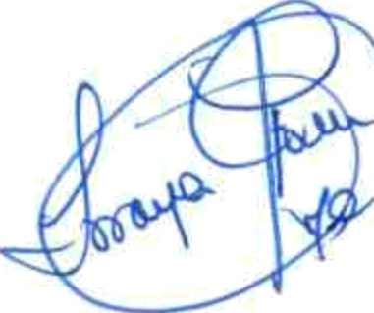

Soraya Gómez Ortega N°ROAC17880 SOCO-AUDNOR
INSULAR DE AGUAS DE LANZAROTE, S.A.

lnaJsa

CUENTAS ANUALES

D E L A

’iusumn oE asuas oE LANz neDTE, S.A.“
CORRE5R O NDf ENTE

A L E) E R C l C I O 2023

-CUENTA DE PÉRDIDAS YGAJVAJVC/US ABREVIADA

-MEMORIA ABREVIADA
INSU LAR DE AG UAS DE LANZAROTE, S.A.

lnalsa

BALANCE ABREVIADO

A C T I V 0 | Nota de la | 2.023 | 2022  Reezpresadn | P A T R I M 0 N 1 0 N E T O Y P A S I V 0 | Nota de (a | 2.023 | Z021  Reexpresado
A] ACTIVO NO CORRIENTE  - Inmovilizado Intangible  - fnmovllizado material  lv. Inversiones empresas del grupo y asociadas largo plazo  - Inversiones financieras a largo plazo  - Activos por impuesto diferido  B) ACTIVO CORRIENTE  - Deudores comerciales y otras cuentas a cobrar  - Clientes por ventas y prestaciones de servicios  3. Otros deudores  lU, lnverslones en empresas del grupo y asociadas a corto pluto  U. Inversiones financieras a corto plazo  - Periodificaciones a corto plazo  - Efectivo y otros activos líquidos equivalentes | B y T 7  7  7  r I\  7. v i7  *  7 | t6.031.915,98  0,09  9.856.996,12  460.709,58  376.376,B0  5.337.833,39  27.749.608,48  1.522.948,69  20.113,14  1.502.835,55  189.t09, S6  358.664,72  0,Do  25.678.B85,51 | 16.611.179,08  166,55  9.889.471,7Z  460.709,58  376.376,80  5.884.454,43  26.248.900,43  1.908.072,05  Z2.050,96  1.886.02 1,O9 189.109,5G 360.553,31  562,9Z  23.790.602,59 | A) PATRIMONIO NETO  A-1) Fondos propios  - Capital  - Capital e3criturado  III.1. Reserva para Inversiones en Canarias  111.4. Reservas  - Resultados de ejercicios anteriores  - Otras ap¢trtaciones de socios  - Resultado del ejercicio  B) PASIVO NO cORRiENTE  l. Provisiones a largo plazo ll. Deudas a largo plazo  3. Otras deudas a largo plazo  - Deudas con empresas del grupo y asociadas a largo plazo  - Pasivos por Impuesto dlferido  C) PASIVO CORRIENTE  III. Deudas o corto plazo  3. Otrns deudas a cortn plazo  - Deudas con empresas del grupo y asociadas a corto plazo  - Acreedores comerciales y otras cuentas a pagar  2. Otros acreedores | s  s  3  1^  10y 17  J•  - y  lo Y 11 | -1Z.928.t76,89  -12.928.176,89  2.464.149,63  2.464, 149,63  S92.021,51  8.443.713,75  -2B.319.134,66  1.495.08B,39  2.Z9S.984,49  27.187.018,Z8  409.960,fl5  28.455,82  18.455,82  26.758.6OJ,61  0,o0  29.522.683,07  3.182.2B9,00  3.182.289,00  25.816.414,78  523.979,29  523.979, 29 | 19.434.440,23  19.434.440,23  Z.464.G49,63  2,464.149,63  592.021,51  4.943.713,75  -29.007.868,0G 36.253.690,00  4.188.733,40  43Z.469,68  397.915,25  18.455,82  18.455,82  0,00  16.098,61  2Z.993,169,60  2.71D.121,53  2.7 10.1 21.53  17.816.4 14,78  2.466.633,29
TOTAL ACTIVO (A + B) |  | 43j/78/S24,46 | 42.860.079,5t | TOTAL PATRIMONIO NETO Y PASIVO (A +B+C) |  | 43.781.524,46 | 42.860.079,51

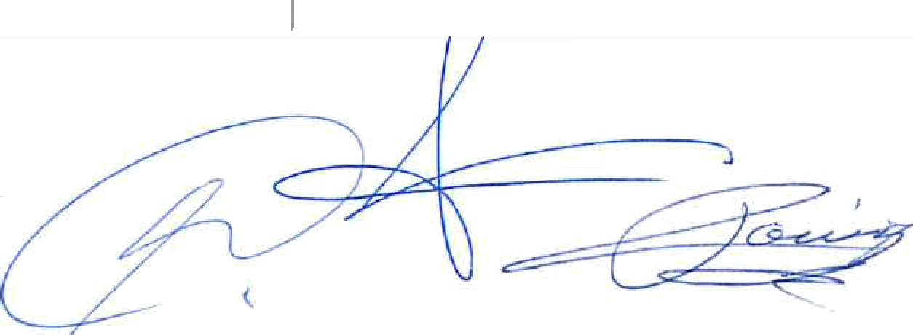
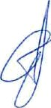

Arrecife, a 28 de junio de 2024




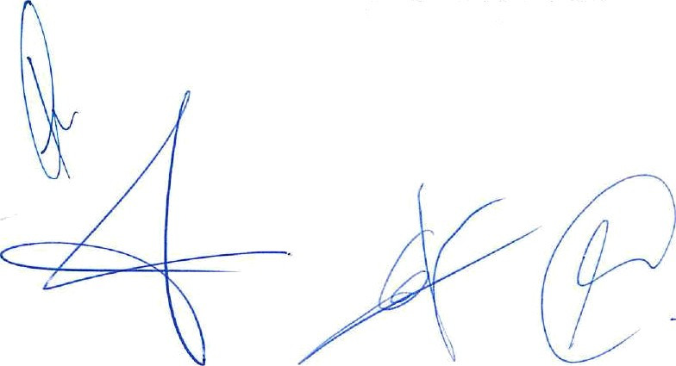

Arrecife, a 28 de junio de 2024
Inalsa

CUENTA DE PÉRDIDAS Y GANANCIAS ABREVIADA

 |  | (Debe) Haber | (Debe) Haber
CUCNTA DG PÉRDIDAS Y GANANCIAS ABREVIADA | Nota de la memoria | 2.023 | 2o22
1. Importe neto de la clfra de negocios | 12 | 3.462.581,92 | 10.2 14.203,3 I
4. Aprovisionamientos |  | -14.000,00 | -14.900,00
6. Gastos de personal |  | -79.695,85 | -92.603.53
7. Otros gastos de explotación |  | -632.371,08 | -3.t73.793,73
8. Amortización del inmovilizado | 5 y C | -34.202,71 | -1.452.297,61
11. Deterioro y resultado por enajenaciones del inmovilizado |  | 0,00 | 4.349.001,81
13. Otros resultados | 12 | 35.919,12 | -136.193,17
A) RESULTADOS DE EXPLOTACION |  | 2.738.231,40 | 9.393.4t6,08
14. Ingresos financieros |  | 332.198,30 | 676.200,00
15. Gastos financieros | 10 | -12.045,60 | -51.377,75
B) RESULTADO FINANCIERO |  | 320 252,70 | 624.822,25
C) RESULTADO ANTES D£ IMPUESTOS (A+B) |  | 3.058.384,10 | 10.018.238,33
19. Impuestos sobre beneficios |  | -662.399,61 | -5.829.504,93
D) RESULTADO DEL EJERCICIO (C*1S) |  | 2.395.984,q9 | 4.188.733,40

1 na Isa

MEMORIA ABREVIADA



1. INFORMACION GENERAL

*” 1.1. Naturaleza y actividades de la sOciedad
"” La sociedad Insular de Aguas de Lanzarote S.A. (en adelante INALSA), se constituyó e\ 19 de agosto de 1988, con duración indefinida. Su domicilio se encuentra en la Carretera Arrecife a Las
Caletas, Km 3,5, en Arrecife de Lanzarote. Es a partir del 1 de julio de 1989 cuando, dando
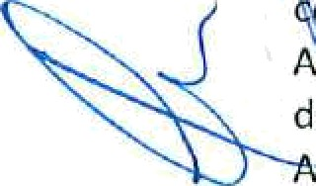
ntinuidad a la actividad hasta ese momento prestada por ú nico accionista, el Consorcio del

Agua de Lanzarote, comienza sus operaciones básicas, centradas en la producción, explotación y distribución de agua a los principales núcleos poblacionales de la isla de Lanzarote. El Consorcio del gua de Lanzarote es una Corporación oficial integrada, a su vez, por el Cabildo y los Ayuntamientos Insulares. En 1995, la Sociedad comenzó igualmente a desarrollar la actividad de mantenimiento de la red de saneamiento y depuración de aguas residuales, función asumida tras cesión de esta por parte de los Ayuntamientos locales. Adicionalmente, y desde principios de 1997, los éxitos obtenidos en los tratamientos terciarios de aguas residuales han permitido a la Sociedad acometer acciones de producción, explotación y distribución de agua depurada y reutilizada.
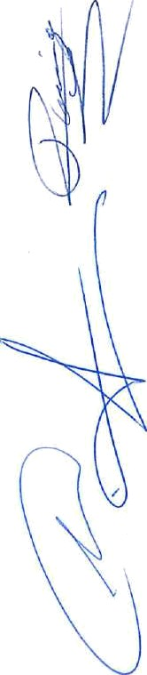
En el ejercicio 1998, todo el inmovilizado material productivo de la Sociedad existente a dicha fecha fue vendido al accionista único, el Consorcio del Agua de Lanzarote, el cual cedió la explotación de estos bienes para que INALSA pudiera continuar con el ejercicio de sus actividades.
Con fecha 24 de mayo de 2013, eT Consorcio del Agua de Lan2arote pone en conocimiento a los administradores concursales de INALSA el acuerdo adoptado en sesión extraordinaria y urgente de la Asamblea General celebrada el 23 de maya de 2013, referido a la asunción del servicio que presta INALSA, a la entidad Canal de Isabel II Gestión, S.A y a la entidad Canal Gestión Lanzarote, S.A.U.
El Consorcio Insular de Aguas de Lanzarote, como Administración titular del ciclo integral del Agua y en consecuencia como ente bajo cuya dirección, modalitación y control se encuentra la gestión sobre las formas y medios de l|evar a cabo la prestación del ciclo integral del agua, decidió adjudicar con fecha 26 de abril de 2013 la gestión del servicio a la entidad Canal Isabel ll y ello ante las necesidades de servicio y con el fin de garantizar la continuidad y la eficacia de la actividad, continuidad y eficiencia actualmente en riesgo dada la situación económica en que se encuentra INALSA, ente que la gestionaba hasta ahora.
El Consorcio justifica dicha circunstancia por la situación de crisis económica en la que se encuentra la sociedad, imposibilitando acometer las acciones necesarias que permitan realizar las inversiones para mejorar la eficiencia del servicio.
De igual forma, el Consorcio toma posesión de los bienes que ostenta INALSA afectos al servicio público con el fin de cederlos a la entidad Canal Isabel II Gestión S.A. y Canal Gestión Lanzarote S.A.U. así como ordena el traspaso de bienes necesarios, trabajadores, etc...., para que la entidad Canal II Gestión S.A y Canal Gestión Lanzarote, S.A.U. puedan prestar el servicio.
Con fecha de 31 de mayo de 2013 se realiza cesión de la actividad a la mercantil Canal Gestión de Lanzarote, S.A., dejando de prestar el servicio a partir del 1 de junio del mismo año.
Ina Isa

En la actualidad la actividad que realiza la entidad es la gestión, explotación y desarrollo de sus proyectos eólicos.
Como consecuencia de este cambio en las actividades de la sociedad, el Consorcio del Agua de Lanzarote, socio único de la entidad, en Asamblea celebrada el 15 de diciembre de 2016, acordó ampliar el objeto social de la entidad con la correspondiente modificación del artículo 2 de los Estatutos Sociales, que, en lo sucesivo, incluirá las siguientes actividades:
”Generar, distribuir, suministrar y comercializar energía en general, lo que incluye la promoción, construcción, gestión y explotación de infraestructuras que sean susceptibles de producir energia, así como, la venta de la energía generada.“ En Consejo de Administración de fecha 24 de mayo de 2021, se acordó la propuesta a la Junta General de la subsanación del acuerdo anterior y nueva propuesta de ampliación del objeto social. Propuesta que a la fecha de formulación se encuentra pendiente de aprobación por la Junta General de la Mercantil,
El socio único de la entidad, el Consorcio del Agua de Lanzarote, aportó a INALSA en virtud de distintos Acuerdos y Convenios: acuerdo adoptado por la Asamblea General de fecha 13 de septiembre de 2017 (Infraestructura de Teguise), acuerdo adoptado por la Asamblea General de fecha 17 de septiembre de 2019 y por el Convenio suscrito en fecha 23 de febrero de 2021 (Infraestructuras de Arrecife) y el Convenio suscrito en fecha 24 de junio de 2022 (Infraestructuras de San Bartolomé), los fondos procedentes de las subvenciones otorgadas por el Cabildo Insular de Lanzarote al Consorcio para la ejecución de los parques eólicos de Teguise, Arrecife y San Bartolomé. Todo ello, en el marco del ”Programa de Instalación de Energías Renovables y Redes de Distribución incluidos en la Estrategia Lanzarote 2016/2025 (FDCAN) (Fondo de Desarrollo de Canarias) y de los propios acuerdos de concesión de las subvenciones adoptados por el Cabildo Insular de Lanzarote.
COn fecha 30 de diciembre de 2022 el Consejo de Administración de INALSA acordó la devolución al Accionista Único, de los parques eólicos de Tegu¡se y Arrecife ejecutados con esta financiación 100% FDCAN, realizándose, atendiendo al siguiente criter¡o:
- Las infraestructuras construidas por INALSA con cargo a la cuenta de aportaciones de socios serán adjud¡cadas, en su caso, mediante aprobación en junta del Accionista único de INALSA la distribución de un dividendo extraordinario con cargo a la cuenta de aportaciones de socios.
- Las infraestructuras construidas por INALSA con cargo a las aportaciones recibidas en el marco del convenio suscrito con el Accionista Único serán entregadas directamente a este último con la cancelación del pasivo generado para su construcción en la contabilidad de INALSA.
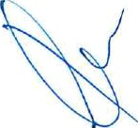
El mismo día 30 de dic¡embre de Z022, la Asamblea General del Consorcio constituida en Junta General de INALSA en el punto tercero del orden del día acordó incluir en el Inventario del Consorcio del Agua de Lan2arote los Parques Eólicos de Teguise y de Arrecife. Así como, que sea extensible dicho acuerdo al Parque Eólico de San Bartolomé a la finalización del mismo, a estar ejecutado con financiación 100% FDCAN.
Adicionalmente a lo expuesto, en dicha Asamblea celebrada el día 30 de diciembre de 2012, en su punto cuarto, se acordó incoar el te que procediese, a los efectos de que se reguiarice la gestión, uso, mantenimiento y lo ió de los Parques Eólicos de Teguise, Arrecife y San Bartolomé (cuando éste último esté cuta o por la mercantil INALSA.
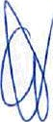
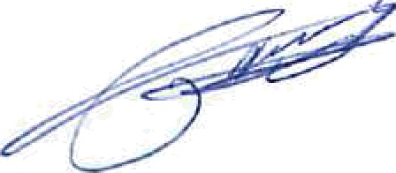



El Parque Eólico Teguise comenzó su actividad antes del cierre del ejercicio 2018. El Parque Eólico de Arrecife se puso en marcha con fecha 27 de mayo de 2021.
Con respecto al Parque Eólico de San Bartolomé a I a fecha de formulación de las presentes Cuentas Anuales se encuentra en fase de ejecución.
Las presentes cuentas anuales se encuentran expresadas en euros.

BASES DE PRESENTACIÓN DE LAS CUENTAS ANUALES

2.1.- Imagen fiel

Las cuentas anuales adjuntas han sido obtenidas de los registros contables de la Sociedad, y se presentan de acuerdo con el Pian General de Contabilidad, aprobado por el Real Decreto 1514/2007, de 16 de noviembre, considerando las modificaciones del Plan General de Contabilidad segú n el Real Decreto 1159/2010, el RD 1/2021 y el resto de disposiciones legales vigentes en materia contable, así como las normas de obligado cumplimiento, resoluciones y recomendaciones del Instituto de Contabilidad y Auditoría de Cuentas (ICAC) que son de aplicación, de forma que muestran la imagen fiel del patrimonio, de la situación financiera, de los resultados de la sociedad habidas durante el correspondiente ejercicio.
  - - Situación Concursal.







Fecha 24 de abril de 20D9, el Consejo de Administración acuerda la solicitud de concurso voluntario, previa solicitud del acreedor ENDESA DISTRIBUCIÓN ELÉCTRICA, S.A.; así mediante auto de 1 de junio de 2009 fue declarado el concurso necesario y ordinario de INSULAR DE AGUAS DE LANZAROTE, S.A. (INALSA). Como consecuencia de ello el Juzgado de lo Mercantil suspende al órgano de administración las facultades de administración y disposición del patrimonio de la entidad, quedando sometido el ejercicio de éstas a la intervención de los administradores concursales.
! \
Con fecha 13 de septiembre de 2013, el Juzgarlo ble lo Mercantil n° 1 de Las Palmas dicta sentencia a probando el convenio de acreedores que ústos aceptaron en Junta celebrada el 12 de julio de 2013. Esta sentencia es notificada el 18 de septiembre. El convenio aprobado fue el presentado por INALSA el 3 1 de mayo de 2012 junto con las aclaraciones y com pleicentos que constan en las actas de fecha 27 de mayo y 12 de julio de 2013, proponiendo un a quita del 21,72d y sin espera.
mismo se indica, que los administradores concursales cesan en virtud de esa resolución y rendirán cuentas de su actuación ante el juez del concurso.
Con fecha 3 de junio de 2013 en sesión extraordinaria de la Asamblea General del Consorcio del Agua de Lanzarote, se acuerda que esta institución asuma, en nombre de INALSA las obligaciones de pago de esta entidad por una cantidarl de 36.253.690 euros, resultante de la quita que suponen los créditos concursales. El pago de la deuda se efectuará mediante cesión pro-soluto de los créditos de los que el Consorcio es titular en virtud del contrato de cesión de explotación de la gestión integral del agua con Canal de Isabel II, en los mismos términos que el acuerdo adoptado en la Asamblea del Consorcio de 2.3 che mayo de 2013.

I na Isa

Con fecha 9 de diciembre de Z013 el Consorcio emitió y puso a disposición de cada uno de los acreedores, certificados individuales de pago, en pago (pro-so/Uto) del importe adeudado.

Del mismo modo, debe indicarse que en lo relativo al pago de la deuda concursal, en sesión extraordinaria también celebrada el 24 de mayo de 2021, la Asamblea General del Consorcio del Agua de Lanzarote constituida en Junta General de INALSA, en el punto segundo del orden del día, adopta el siguiente acuerdo:
    - REVOCAP el ocuerdo adoptado por la Asamblea del Consorcio del Agua de 1onzorote celebrado el 23 de mayo de 2013, en el asunto de “Acto de la propuesta de Convenio de Acreedores”, acuerdo primero, segundo párrafo, en el que se indica “El pago directo por el Consorcio a los acreedores supone, a su vez, un préstamo a la entidad INALfiA, préstamo que será exigible cuando así lo acuerde la Asamblea del Consorcio y o primer reouerimiento”.

    - RATIFICA R el acuerdo de Presidencia, obrante en el expediente de Modificación Presupuestaria 01/2014 por Generación de Ingresos y ratificodo por Informe de la 1ntervención, que dio lugar a la contabilización del pago de los acreedores de INALSA según lo indicado en apartado “Cuarto. Teniendo en cuenta que la Instrucción de Contabilidad poro la Administración Local establece que “en el caso de deudas asumidas de otros entes, la entidad que osume la deuda deberó reconocer la subvención cancedida en el momento en que entre en vigor la norma o el acuerdo de asunción” procede la habilitación del crédito presupuestorio correspondiente como subvención a la sociedad INALSA que a su vez deberá
dar de baja en su pasivo lo deuda asumida por el Consorcia, registrando igualmente la
subvención, a efectos de lo debido consolidación presupuestaria“.

    - Dar traslado del presente acuerdo a la mercantil INALSA, a los efectos que procedan.

En este sentido, en sesión extraordinaria del Consejo de Administración de la mercantil, celebrada el 24 de mayo de 2021, en el punto segundo del orden del día se acordó:
Primero. — Interponer ante el Juzgado de lo Mercantil N-° 1 de Las Palmas de Gran Canario, SOliCitud de conclusión del concurso de acreedores de la entidad INALSA (Procedimiento Concursal 37/2009J por cumplimiento del Convenio, a los efectos de que se dicte Auto de finalización del Concurso de Acreedores.

Segundo. — Facultar a la Sra. Consejera Delegada a realizar actuaciones sean necesarias a los efectos de dar cumplimiento a lo indicado en el apartado primero del presente acuerdo por cumplimiento del Canvenio, a los efectos de que se dicte Auto de finalización del Concurso de Acreedores.
Dicho acuerdo fue ejecutado en los términos indicados,
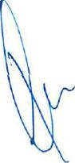
Con fecha 3 de noviembre de 2023, en sesión ordinaria c rada de la Asamblea General del Consorcio del Agua de Lan2arote, constituida en Junta Ge ral e Insular de Aguas de Lanzarote S.A., se indica “Revocar el acuerdo de la Asamblea Gene al Consorcio del Agua de Lonzarote


4
ma Isa

celebrado el 24 de maya de 2021, par el que se modificaba el acuerdo de la Asambleo Genera) del Consorcio del Agua de Lanzarote celebrado el 23 de mayo de 2013, dejando éste en su redacción original, de conformidad con las advertencias recogidas en el Informe de Control Interno”.
Procediendo en el ejercicio 2023 al registro como deuda en el pasivo del balance, formalizado como préstamo, el importe de los pagos efectivos realizados por elConsorcio del Agua de Lanzarote a los acreedores del concurso de acreedores.
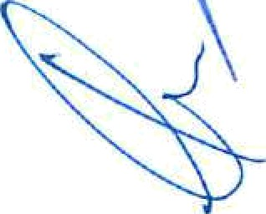
En virtud del auto firme de fecha 23 de febrero de 2022, dictado por el Juzgado de Io Mercantil h<1 de Las Palmas, se declara la conclusión del concurso de acreedores del deudor Insular de Aguas de Lanzarote, S.A. y, por Io tanto, se acuerda aprobar la rendición de cuentas presentada por la administración concursal.
2.3.- Marco regulatorio especifico:
El sector eólico es un sector regulado que debido a los cambios fundamentales que ha ido sufriendo en los últimos años, ha motivado la necesidad de dotar al misma de un nuevo marco normativo.

En diciembre de 2013 se publicó la Ley 24/2013 del Sector Eléctrico, el cual derogó la anterior Ley 54/1997, de 27 de noviembre, que recoge la dispuesto en el Real Decreto 9/2013 y entre otras casas incluye los criterios de revisión de los parámetros retributivos:
Cada 6 años se pueden revisar todos los parámetros (tasa de rentabilidad razonable por ley).
Cada 3 años las estimaciones de ingresos por la venta de la energía generada, valorada al precio del mercado de producción.
Anualmente, los valores de retribución a la operación para aquellas tecnologías cuyos costes de explotación dependan esencialmente del precio del combustible.

En ningún caso, una vez reconocida la vida útil regulatoria o el valor estándar de la inversión initial de una instalación, se podrán revisar dichos valores.
Determina el inicio y el fin del primer periodo regulatorio: desde la entrada en vigor del Real Decreto Legislativo 9/2013, 14 de julio de 2013 hasta el 31 de diciembre de 2019.
En junio de 2014, se publicó, el Real Decreto 413/2014, de 6 de junio par el que se regula
, la actividad de producción de energfa eléctrica a partir de fuentes de energías renovables, cion residuos y la Orden Ministerial IET/1045/2014 que establecen los nuevos parámetros retributivos de las instalaciones tipo aplicables a determinadas instalaciones de producción de energía eléctrica a partir de fuentes de energïa renovables, cogeneración y residuos.
La Drden IET/1459/2014, de 1 de agosto, por la que se aprueban los parámetros retributivos y se establece el mecanismo de asignación del rźgimen retributivo especffico para nuevas instalaciones eólicas y fotovoltaicas en los sistemas eléctricos de íos territorios no peninsulares.

Con fecha 2 de diciembre de 2016, se publicó un borrador de la actualización de los parámetros retributivos de dichas instalaciones para el segundo semiper¡odo retributivo (desde e1 1 de enero de 2017 a 31 de diciembre de 2019) y fijó, en su caso, los valores de la retribución a la operación que serán de aplicación durante el primer semestre de 2017, dando así cumplimiento a
j
5
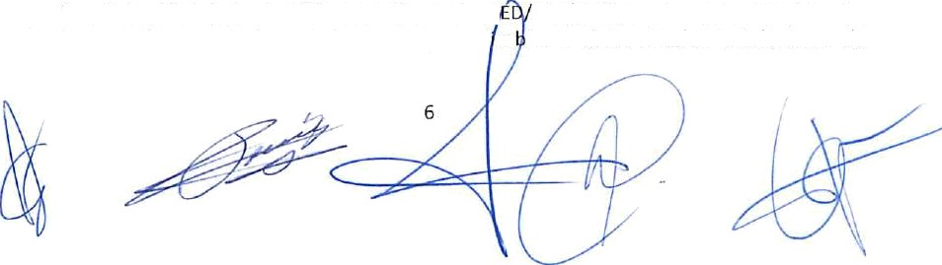


...-
I n a I s a

lo previsto en el articulo 20 del Real Decreto 13/2014, de G de junio, y en el artículo 3 de la Orden IET/1345/2015, de 2 de julio.
En este sentido, tras su puesta en marcha en el verano de 20ig, INALSA obtuvo para el Parque Eólico Teguise I la tarifa correspondiente al cupo previsto en la disposición adicional sexta de la Orden IET/1459/2014, tras la inscripción de la unidad retributiva perteneciente a la instalación “P.E. Teguise I” en el registro de régimen retribut¡vo específico en estado de explotación de la Dirección General de política Energética y Minas.
Con fecha 24 de febrero de 2020 se publica Orden TED/171/2020, por la que se actualizan ías parámetros retributivos de las instalaciones tipo aplicables a determinadas instalaciones de producción de energía eléctrica a partir de fuentes de energía renovables, cogeneración y residuos, a efectos de su aplicación al período regulatorio que tiene su inicio el 1 de enero de 2020.
Con fecha 20 de marzo de 202 1 se publica Orden TED/257/2021, por la que se establecen los valores de la retribución a la operación correspondientes al segundo semestre natural del a ño 20D9, aplicables a determinadas instalaciones de producción de energía eléctrica a partir de fuentes de energía renovables, cogeneración y residuos. Además, en la “Disposición final primera” de dicha orden se modifica la Orden TED/171/2020, a efectos de su aplicación al periodo regulatorio que tiene su inicio el 1 de enero de 2020.
Con fecha 14 de diciembre de Z022 se publica Orden TED/1232/2022, por la que se actualizan los parámetros retributivos de las instalaciones tipo aplicables a determinadas instalaciones de producción de energía eléctrica a partir de fuentes de energía renovables, cogeneración y residuos. Además, en la “Disposición final segunda”, se argumenta que la orden entrará en vigor el día siguiente de al de su publicación en el Boletín Oficial del Estado. En todo caso, de conformidad con lo establecido en el articulo 5.6 del Real Decreto-ley 6/2022, de 29 de marzo, los valores de los parámetros retributivos establecidos en esta orden será n de aplicación desde el 1 de enero de 2022.
Concretamente el Real Decreto-ley 6/2022, de 29 de marzo, por el que se adoptan medidas urgentes en el marco del Plan Nacional de respuesta a las consecuencias económicas y sociales de la guerra en Ucrania, establece en su artículo 5.6 que los pará metros retributivos aprobados en virtud del apartado primero de este artículo serún de aplicación desde el 1 de enero de 2022. La Comisión Nacional de los Mercados y la Competencia p rocederá a liquidar las cantidades resultantes de aplicar dichas parametros retributivos a cada una de las instalaciones clesde la primera liquidación en la que se disponga de dichos valores.
Con el objetivo de adaptar los ingresos de las instalaciones procedentes del régimen retributivo específico a los parámetros retributivos actualizados en virtud del apa Kado primero de este artículo desde el 1 de enero de 2022, la Comisión Nacional de los Mercados y la Competencia reali2ará el ajuste correspondiente a la diferencia entre los valores de retribución actualizados y las cantidades ya liquidadas con motivo de la Orden TED/17a/2020, de 24 de febrero, en las siguientes liquidaciones, incorporando los derechos de cobro u obligaciones de pago generados, que se imputará n al ejercicio 2022

Con fecha 30 de junlo de 2023 se publica Orden Tú 741/2D23, por la que se actualizan los parámetros retributivos de las instalaciones tipo apl ca les a determinadas instalaciones de



producciön de energía eléctrica a partir de fuentes de energ(a renovables, cogeneración y residuos, a efectos de su aplicación al semiperiodo regulatorio que tiene su inicio el 1 de enero de 2023.
Asimismo, cabe recordar que, entre las normas vigentes en este sector, destaca tambiźn la Ley 15/2012, de 27 de diciembre, de medidas fiscales para la sostenibilidad energética. Mediante ia citada Ley, se reguló, entre otras, un nuevo impuesto, el Impuesto sobre el valor de la producción de la energía eléctrica que grava la realización de actividades de producción e incorporación at sistema eléctrico de energía eléctrica a un tipo de gravamen del 7P.
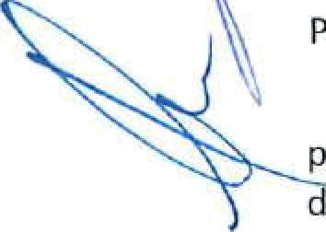
Es de mención el Decreto 6/2015, de 30 de enero, Consejerfa de Empleo, Industria y Comercio, por el que se aprueba el Reglamento que regula la instalaciòn y explotación de los Parques Eólicos en Canarias.
“ Entre las normas que le son de aplicación son de mención el RDL 12/2021, de 24 de junio, publicado en el BOE núm. 151 el 35/06/2021, par el que se adoptan m edidas urgentes en el ámbito e la fiscalìdad energética y en materia de generación de energía, y sobre gestión del canon de regulación y de la tarifa de utilización del agua.
2.4.- Principio de empresa en funcionamiento.

Tal y como se menciona en la nota 2.1 anterior en la formulación de las presented cuentas anua\es se ha aplicado el prinCipio de empresa en funcionamiento, si bien es de mención que \a decisión tomada de “Revocar el acuerdo de la Asamblea General de Consorcio del Agua de Lanzarote” celebrado e| 24 de mayo de 2021“ ha originado que el patrimonio neto at cierre del ejercicio sea negatìvo en -12.928.176,89 euros, al haberse acordado que las importes que figuraban en el patrimonio neto de la entidad deben ser considerados como pasivos en el balance del importe de 34.758.601,61 euros, instrumento rnediante la modalidad de préstamo al socio único, Consorcio del Agua de Lanzarote, y que hasta el cierre del ejercicio 2022 venia reeistrado como “Aportación de socio”.
Así mismo el Fonda de Maniobra al cierre del ejercicio 2023, asciende a -1.773.074,59 euros ( .255.730,83 euros en el ejercicio Z022). Hecho que se ha originado por el reconocimiento de la
‘' bligación de pago en el corto plazo del préstamo que la entidad reconoce a su socio único Consorcio del Agua de Lanzarote, en relación con el procedimiento concursal 37/2009.
2.5.- As os rí c s de a alo c ón es c o es de I n e du bre
n preparación de las cuentas anuales de la Sociedad, los Administradores hemos realizado estimaciones basadas en la experiencia y en otros factores que se consideran razonables de acuerdo con las circunstancias actuales y que constituyen la base para establecer el valor contable de los activos y pasivos. AI cierre del ejercicio se realizan estimaciones para la formulación de las cuentas anuales como son: cálculo del deterioro de activos, estimaciones de vida útil de activos, entre otras. Debido a acontecimientos futuros, es posible que información adic¡onaI a las existentes en el momento de formulas las cuentas anuales requieran modificar estas estimBEiones.
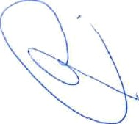
Las estimaciones mäs significativas:

7
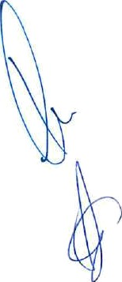
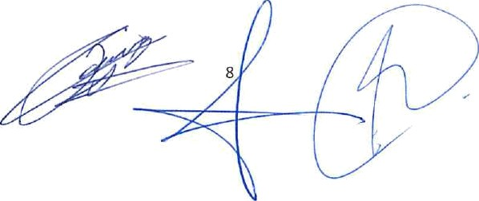
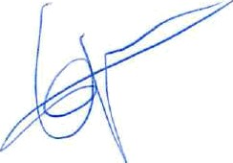
lnasa

Deterioro de los activos no corrientes: la valoración de los activos no corrientes, distintos de los financieros, requiere la realización de estimaciones con el fin de determinar su valor razonable, a los efectos de evaluar un posible deterioro.
- Dotaciones de amortizaciones,
2.6.- Com_paración de la Información
Las cuentas anuales presentan la información comparativa en relación con el ejercicio precedente. Para posibilitar la comparación de las cifras a continuación se muestran las partidas modificadas en el balance modificadas en relación con las cuentas anuales del ejercicio precedentes.
Las aclaraciones a las partidas modificadas se señalan en la nota 2.10 de la memoria.

A C T I V 0 | 2022  fieeypresado | 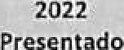
A) ACTIVO NO CORRIENTE | 16.611.179,08 | 16.680.548,58
V. lnverslones financieras a largo plazo | 376.376,80 | 445.746,30
2. Créditos a terceros | 0,00 | 69.369.50
B) ACTIVO CORRIENTE | 26,248.900,43 | 26.678.085,31
III. Deudores comerc1ales y owas cuentas a cobrar | 1.908.072,0S | 2.337.256,93
t. Clientes por ventas y prestaciones de servicios | 22.0S0,96 | 11J.884,33
3. Deudores varios | 1.037.807,03 | 1.368,295,89
4. Pemonal | 0,00 | 8.862,65
TOTAL ACTIVO (A + B) | 42.B60.079,51 | 43.3S8.633,89

PATRIMONIO NETO Y PASIVO | 2022  Reexpfesado | Presentado
A) PATRIMONIO NETO | 19.434.440,ZS | 19.810.825,56
A-1) Fondos propios | 19.434.440,23 | 19.810.825,56
lil. Reservas | 5.535.735,Z6 | 5.951.825,67
5. Otras reservas | 4.450.883,82 | 4.866.974,t3
VI. Otras Oportaçiones de socJos |  | 36.213.984,92
B) PASIVD NO CORRfENTE | 431.469,68 | 416.371,07
IV, Paslvos por impuesto d1ferldo | 16.098,61 | 0,00
C) PASIvO CORRIENTE | 22.993.169,60 | 23.131.437,26
V. Acreedores comerciales y otras cuentas a pagar | 2.466.633,29 | 2.604.900,95
3. Acreedores varios | 525.150,94 | 663.413,92
YOTAL PATRIMONIO NETO Y PASIVO (A+8+C) | 4Z.860.079,51 | 43.358.633,89

|N5ULAR DE AGUAS DELANZAROTE,S.A.

I na Isa

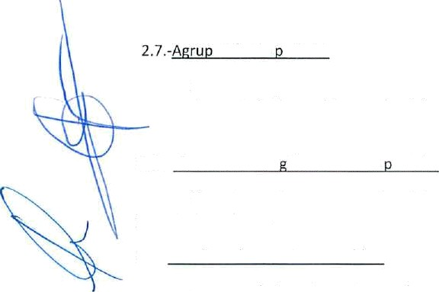
ación de artidas
Durante el ejercicio, no se han realizado agrupaciones de partidas ni en el balance, pérdidas y ganancias, estado de cambios en el patrimonio neto o en el estado de flujos de efectivo.

2.8.- Elementos reco idos en varias artidas
No existen elementos patrimoniales del Activo o del Pasivo que figuren en más de una partida del Balance.
2.9.- Cambios de criterios contables.
Durante el ejercicio 2023 no se ha producido cambios de criterios contables respecto a los criterios aplicados en el ejercicio anterior.

2.10.-Corrección de errores
Durante el ejercicio 2023 se han realizados ajustes y reclasificaciones afectando a distintas partidas del balance las cuales procedían de saldos que no quedaron aclarados en la etapa del concurso de acreedores, por lo que al estar prescritos se procede a regularizar contra el patrimonio neto del balance. Las presentes cuentas anuales recogen los importes del balance con los nuevos importes reexpresados del ejercicio 2022.

* 3. APLICACIÓN DE RESULTADOS
El resultado del ejercicio asciende a beneficios por 2.395.984,49 euros, siendo el rrespondiente al ejercicio anterior de importe de 4.ios.733,40 euros. La propuesta de aplicación
fo mulada por los administradores es la siguiente:

Base de réparto | 20Z3 | 2022
Pérdidas y ganancias (beneficios) | 2.395.984,49 | 4.188.733,40
Total | 2.395.9B4,49 | 4.188.733,40
Dlstrtbucldn | 20ZE | IDZI
dividendos | 0,00 | 3.500.000,00
Compensación de resultados negativos ejercic’i S  anteriores | 2.395.984,49 | 68B733,40
Total | 2.395.984,49 | 4.188.733,40

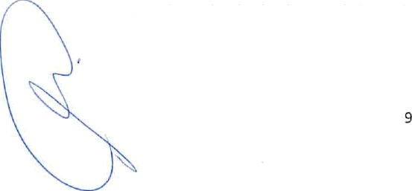
Se informa los dividendos acordados en los últimos cinco ejercicios:
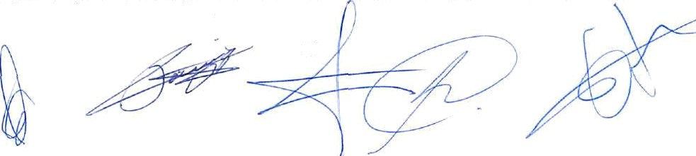
INSULAR DE ACUAS DE LANZAROTE, S.A.

ma Isa

EJERCICIOS.. | IMPORTE (Cúrõs) ! . .
2021 | 2.000.000,00
2022 | 3.500.000,00

Es de mención que los dividendos del ejercicio 2022, finalmente no han sido retribuidos al socio único Consorcio del Agua de Lanzarote, al haberse acordado no realizar el pago del mismo traspasando dicho importe a la partida de Reservas Voluntarias.

- NORMAS DE REGISTRO Y VALORACIÓN
Las normas de registro y valoración aplicadas a las diferentes partidas de las cuentas anuales se detallan a continuación:
  - ,- Inmovitizado !ntanyible
Los activos intangibles se encuentran valorados par su precìo de adquisición a par su caste de producción, minorado por la amortización acumulada y por las posibles pérdidas por deterioro de su valor. Un activo intangible se reconoce como tal solo si es probable que genere beneficios futures a la sociedad y que su coste pueda ser valorado de forma fiable.
En cada caso se analiza y determina si la vida útil ecanómica de un activo intangible es definida o indefinida. Los de vida útil definida se amortizan sistemáticamente a Io largo de su vida útil estimada y su recuperabilidad se analiza cuando se producen eventos o cambios que indican que el valor neto contable pudiera no ser recuperable; los métodos y periodos de amortización aplicados son revisados al cierre del ejercicio, y si procede, ajustados de forma prospectiva. Los activos intangibles cuya vida útil se estima indefinida no se amortizan, pero estźn sujetos a anátisis de deterioro siempre que exista indicios de este, al menos anualmente.
Patentes, licencias, marcas v similares
Se contabilizan por su coste de adquisición y se amortizan linealmente a Io largo de su vida
útiì, que se estima, en términos generates, en cuatro años.
Aplicaciones informáticas
Se contabilizan por su coste de adquisición y se amortizan linealmente a la largo de su vida útil, que se estima, en términos generales, en cuatra años.
  - - InmoviliZddo material
El inmovilizado material se haya valorado a su coste de adquisición y se muestra en el balance de situación neto de su correspondiente amortizaciòn acumulada y de las pérdidas por deterioro que se hayan producido.

AI 31 de diciembre de 2023 no existen elementos de inmovilizado material que debido al periodo de construcción hayan requerido la activación de los intere5es financieros relacionados con la financiación exterior específica.

10
INSULAR DE AGUAS DE LANZAROTE, S.A.

Para su amortización se aplican los coeficientes fiscales vigentes de forma lineal y uniforme.
Las ampliaciones, modernizaciones, mejoras y grandes reparaciones, cuando suponen un aumento de la productividad, capacidad o eficiencia, o un alargamiento de la vida útil estimada del bien se capitalizan.
Reparaciones menores y mantenimiento se consideran gasto del ejercicio.

La entidad mantiene compromisos de desmantelamiento, retiro o rehabilitación para sus bienes de activo y para los parques eólicos cedidos por el Consorcio, esta último conforme al acuerdo. Por ella se han contabilizado, en los activos, valores para la cobertura de tales obligaciones de futuro. Asimismo, forma parte del valor del inmovilizado material, la estimación inicial del vaior actual de las obligaciones asumidas derivadas del desmantelamiento o retiro y otras asociadas al activo.

Los costes relacionados con grandes reparaciones de los elementos del inmovilizado material se reconocen como sustitución en el momento en que se incurren y se amortizan durante el periodo f ue medie hasta la siguiente reparación, dando de baja cualquier importe asociado a la reparación que pudiera permanecer en el valor contable del citado inmovilizado.
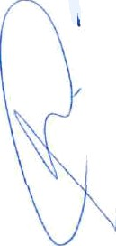
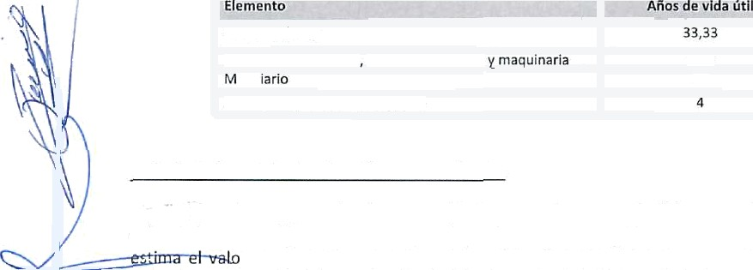

Las vidas útiles estimadas por cada uno de los elementos del inmovilizado material se resumen a continuación:

Construcciones
Instalaciones técnicas otras instalaciones | 10-5
obil | 10
Equipos de proceso información

4.3.- Deterioro del valor de activos no corrientes
En cada cierre de ejercicio se evalúa la presencia o no de indicios de posible deterioro de valor de los activos fijos no corrientes, incluyendo activos intangibles. Si existen indicios, la entidad recuperable del activa, siendo éste el mayor del valor razonable, deducidos los
costes de enajenación, y su valor de uso, siendo este determinada mediante el descuento de los flujos de caja futuros estimados. Cuando el valor recuperable de un activo está por debajo de su valor neto contable, se considera _{f} ue existe deterioro de valor.
En este caso, la sociedad ha analizado el deterioro de cada activo individualmente considerado sin que haya procedido imputar pérdidas a la cuenta de resultados.
4.4.- Arrendamientos
Los contratos se califican como arrendamiento financiero cuando de sus condiciones económicas se deduzca que se transfieren al arrendatario sustancialmente todos los riesgos y beneficios inherentes a la propiedad del activo objeto del contrato. Son aquellos contratos de arrendamiento para los que no existen dudas razonables de que se ejercitará la opción de compra. Valorándose al valor actual de los pagos mínimos incluyendo la opc¡ón de compra, utilizando para
|a actUalÍ2üCión un tipo de interés de mercado sin riesgos, ya que éste es menor que su valor
11

Inalsa

razonable.
Para aquellos contratos en que no se transfieren los riesgos y ventajas al arrendatario, sino que permanecen en el arrendador, se clasifican como arrendamientos operativos.
4.5.- Activos financieros
Activos financieros a coste amonizado:
de incluyen en esta categoría aquellos activos financieros, incluso los admitidos a negociación en un mercado organi2ado, en los que la Sociedad mantiene la inversión con el objetivo de percibir los flujos de efectivo derivados de la ejecución del contrato, y las condiciones contractuales del activo financiero dan Iugar, en fechas especificadas, a flujos de efectivo que son únicamente cobros de principal e intereses sobre el importe del principal pendiente.
Se incluyen en esta categoría los créditos por operaciones comerciales y los créditos por operaciones no comerciales:
    - Créditos por operaciones comerciales' son aquellos activos financieros que se originan en la venta de bienes y la prestación de servicios por operaciones de tráfico de la empresa con cobro aplazado.
    - Créditos por operaciones no comerciales: son aquellos activos financieros que, no siendo instrumentos de patrimonio ni derivados, no tienen origen comercial y cuyos cobros son de cuantia determinada o determinable, que proceden de operaciones de préstamo o crédito concedidos por la empresa.
Los activos financieros clasificados en esta categoría se valorarán inicialmente por su valor razonable, que, salvo evidencia en contrario, será el precio de la transacción, que equivaldrá al valor razonable de la contraprestación entregada, más los costes de transacción que les sean directamente atribuibles,
Se efectuarán las correcciones valoratlvas necesarias, al menos al cierre y siempre que exista evidencia objetiva de que el valor de un activo financiero, o de un grupo de activos financieros con similares características de riesgo valorados colectivamente, se ha deteriorado como resultado de uno o más eventos que hayan ocurrido después de su reconocimiento inicial y que ocasionen una reducción o retraso en los flujos de efectivo estimados futuros, que pueden venir motivados por la insolvencia del deudor.
Con carácter general, la pérdida por deterioro del valor de estos activos financieros es la diferencia entre su valor en libros y el valor actual de los flujos de efectiva futuros, incluidos, en su caso, los procedentes de la ejecución de las garantías reales y personales, que se estima van a generar, descontados al tipo de interés efectivo calculado en el momento de su reconocimiento inicial. Para los activos financieros a tipo de interés variable, se emplea el tipo de interés efectivo que corresponde a la fecha de cierre de las cuentas anuales de acuerdo con las condiciones contractuales.

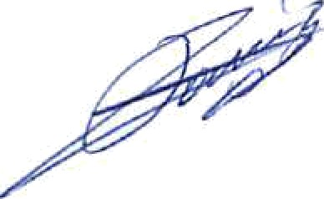

Las correcciones de valor por deterioro, asi como su reversión cuando el importe de dicha pérdida disminuyese por causas relacionadas con un nto posterior, se reconocen como un gasto o un ingreso, respectivamente, en la cuenta de p d” as y ganancias. La reversión del deterioro tiene como límite el valor en libros del activo que ría reconocido en la fecha de reversión si no

Inalsa

se hubiese registrado el deterioro del valor.
Tal y como se menciona en las cuentas anuales de ejercicio 2011, la dirección de la empresa acordó cambiar el criterio de dotación de morosidad de los clientes con el fin de conseguir mayor sintonía con la realidad de la actividad que se realizaba. Dicha modificación consistió en descartar como deterioro de clientes aquellos crźditos que tenían una antigüedad superior a dos ejercicios económicos, y no realizar las dotaciones de las Entidades Públicas, miembros en su mayoría del Consorcio de INALSA; ask misma pasó a considerar la morosidad de clientes para todos aquellos que tuvieran un año de antigüedad al cierre de las cuentas anuales objeto de formulación.

A partir del ejercicio económico 2013, inclusive, se reconsidera el cambio de criterio, a la vista de los nuevos acontecimientos descritas en las presentes cuentas anuales (apartado 2.2) realizando dotación de todos aquellos clientes que estaban en cartera al cierre del ejercicio económico (al entender que ya no se le prestaba el servicio) y con una antigüedad superior a 6
eses (incorparando los organismos oficiales).
Activos financieros a valor razonable con cambios en el patrimonio neto:
Se include en esta categoria aquellos activos financieros cuyas condiciones contractua1es dan lugar, en fechas especificadas, a flujos de efectivo que son únicamente cobros de principal e intereses sobre el importe del principal pendiente, y no se mantienen para negociar ni procede clasificarlo en la categor(a ”Activos financieros a coste amortizado“ . Tambié» se incluyen en esta categoría las inversiones en instrumentos de patrimonio para las se haya ejercitado la opción irrevocable para su clasificación como ”Activos financieros a valor razonable con cambios en la cuenta de pérdidas y ganancias”.
Los activos financieros inc1uidos en esta categoría se valorarán ínicialmente par su va(or razonable, que, con carácter general es el precio de la transaccidn, esto es el valor razonable de la contraprestación entregada, más los costes de transacción que les sean directamente atribuibles, incluyéndose el importe de los derechos preferentes de suscripción y simïlares que, en su caso, se hubiesen adquirido.
os activos financieros incluidos en esta categoría se valoran por su valor razonable, sin deducir los costes de transacción eri que se pudiera incurrir en su enajenación. Posteriormente, los cambios que se producen en el valor razonable se registran directamente en el patrimonio neto, hasta que el activo financiero causa baja del balance o se deterioro, momento en que el importe así reconocido, se imputa a la cuenta de pérdidas y ganancias.
r Activos financieros a coste
Se incluyen en esta categoria de valoración:
- Las inversiones en el patrimonio de empresas del grupo, muIt¡grupo y asociadas.
- Las restantes inversiones en instrumentos de patrimonio cuyo valor razonable no pueda determinarse por referencia a un precio cotizado en un mercado activo para un instrumento idéntico, o no pueda estimarse con fiabilidad, y los derivados que tengan como subyacente a estas inversiones.
- Los activos financieros híbridos cuyo valor razonable no pueda estimarse de manera fiable, salvo que se cumplan los requisitos para su contabilización a coste amortizado.

13
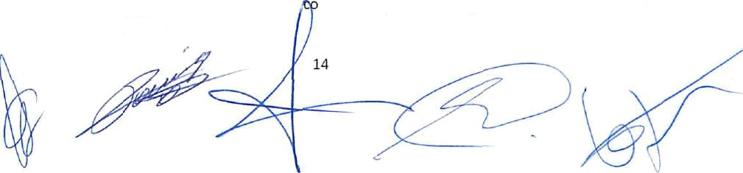
InaTsa

- Las aportaciones realizadas como consecuencia de un contrato de cuentas en participación y similares.
- Los préstamos participativos cuyos intereses tengan carácter contingente, bien porque se pacte un tipo de interés fija o variable condicionado al cumplimiento de un hito en la empresa prestataria (por ejemplo, la obtención de beneficios), o bien porque se calculen exclusivamente por referencia a la evo|ución de la actividad de la citada empresa.
- Cualquier otro activo financiero que inicialmente procediese clasificar en la cartera de valor razonable con cambios en la cuenta de pérdidas y ganancias cuando no sea posible obtener una estimación fiable de su valor razonable.
Las inversiones incluidas en esta categor\a se valorarán inicialmente a( coste, que equivale al valor razonable de la contraprestación entregada más los costes de transacción que les sean directamente atribuibles, no incorporándose éstos últimos en el coste de las inversiones en empresas del grupo. Forma parte de |a valoración inicial el importe de los derechos preferentes de suscripción y similares que, en su caso, se hubiesen adquirido.
4.6.- Patrimonio neto
El capital social está representado por participaciones ordinarias.
Los Costes de emisión de nuevas participaciones u opciones se presentan directamente contra el patrimonio neto, como menores reservas.
En el caso de adquisición de participaciones propias de la Sociedad, la contraprestación pagada, incluido cualquier coste incremental directamente atribuible, se deduce del patrimonio neto hasta su cancelación, emisión de nuevo o enajenación. Cuando estas acciones se venden o se vuelven a emitir posteriormente, cua(quier importe recibido, neta de cualquier coste incremental de la transacción directamente atribuible, se incluye en el patrimonio neto.
  - Pasivos financieros
Pasivos financieros a coste amortizado:
Con carácter general, se incluyen en esta categoría los débitos por operaciones comerciales y los débitos por operaciones no comerciales:
    - Débitos por operaciones comerciales: son aquellos pasivos financieros que se originan en la compra de bienes y servicios por operaciones de tráfico de la empresa con pago aplazado.
    - Débitos por operacione5 no comerciales: son aquellos pasivos financieros que, no siendo instrumentos derivados, no tienen origen comercial, sino que proceden de operaciones de préstamo o crédito recibidos por la empresa.
Estas deudas se reconocen inicialmente a su valor razonable ajustado por los costes de transacción directamente imputables, registrándose posteriormente por su coste amortizado según el método del tipo de interés efectivo. Dicho interés efectivo es el tipo de actualización que iguala el valor en libros del instrumento con la Oriente esperada de pagos futuros previstos hasta el vencimiento del pasivo.

I nalsa

No obstante, los débitos por operaciones comerciales con vencimiento no superior a un año y que no tienen un tipo de interés contractual, asi como los desembolsos exigidos por terceros sobre participaciones, cuyo importe se espera pagar en el corto plazo, se valoran por su valor nominal, cuando el efecto de no actualizar los flujos de efectivo no es significativo.
4.g.- im,puesto sobre beneficios

La Sociedad establece el impuesto de sociedades sobre la base de su beneficio contable ajustado por aquellos conceptos que sean necesarios para llegar a la base imponible y tributable que, baja los términos exigibles en la Ley 27/2014, de 27 de noviembre, del Impuesto sobre Sociedades, así como por aquellos derechos que puede la sociedad acogerse. En el punto 8 se detalla el efecto neta de la aplicación de esta política adoptada por la Sociedad.
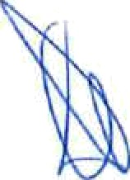
El gasto por im puesta sobre beneficios del ejercicio se calcula mediante la suma del ’y impuesto corriente, que resulta de aplicar el correspondiente tipo de gravamen a la base imponible del ejercicio menos las bonificaciones y deducciones existentes y de las variaciones producidas en
d icho ejercicio en los activos y pasivos por impuestos diferidos registrados. Se reconoce en la cuenta de pérdidas y ganancias, excepto cuando corresponde a transacciones que se registran directamente en el patrimonio neta, en cuyo caso el impuesto correspondiente también se registra en el patrimonio netD.
Los activos y pasivos por impuestos diferidos incluyen las diferencias temporarias que se identifican como aqueI|os importes que se prevén pagaderos o recuperables por las diferencias entre las importes en libros de los activos y pasivos y su valor fiscal, así como las bases imponibles negativas pendientes de compensación y los créditos por deducciones fiscales no aplicadas fiscalmente. DichoS ÍmpDrtes se registran aplicando a la diferencia temporaria o crédito que corresponda, el tipo de gravamen al que se espera recuperarlos o liquidar las.
AI cierre del ejercicio la Sociedad revisa los impuestos diferidos registrados llevá ndose a cabo las correcciones que sean necesarias.
4 8 Reconoci de i esos








resos se reconocen cuando se transfiere el control de los bienes o servicios a los clientes. En ese momento los ingresos se registran por el importe de la contraprestación que se espera tener derecho a cambio de la transferencia de los bienes y servicios comprometidos derivados de contratos con clientes, así como otros ingresos no derivados de contratos con clientes que constituyen la actividad orrlinaria de la Sociedad. El importe registrado se determina deduciendo del importe de la contraprestación por la transferencia de los bienes o servicios comprometidos con clientes u otros ingresos correspondientes a las actividades ordinarias de la Sociedad, el importe de los descuentos, devoluciones, reducciones de precio, incentivos o derechos entregados a clientes, así como el impuesto sobre el valor añadido y otros impuestos directamente relacionadas con los mismos que deban ser objeto de repercusión.
En los casos en los que en el precio fijado en los contratos con clientes existe un importe de contraprestación variable, se incluye en el precio a reconocer la mejor estimación de la contraprestación variable en la medida que sea altamente probable que no se produzca una reversión significativa del importe del ingreso reconocido cuando posteriormente se resuelva la incertidumbre asociada a la contraprestación variable. La Sociedad basa sus estimaciones

15

considerando la información histórica, teniendo en cuenta el tipo de cliente, el tipo de transacción y los términos concretos de cada acuerdo.
Los ingresos ordinarios asociados a la prestación de servicios se reconocen igualmente considerando el grado de realización de la prestación a la fecha de balance, siempre y cuando el resultado de la transacción pueda ser estimado con fiabilidad.
4.9.- Provisiones y contingencias
Las provisiones son obligaciones presentes a la fecha del balance surgidas como consecuencia de sucesos pasados, cuyo importe y momento de cancelación son indeterminados. Las provisiones se registran por el valor actual del importe de la mejor estimación posible necesaria para cancelar o transferir a un tercero la obligación, registrándose los ajustes que surjan por ta actualización de la provisión como un gasto financiero conforme se va devengando. Cuando se trata de provisiones no superiores a un año y el efecto financiero es no significativo, no se Ileva a cabo ningún tipo de descuento. Las provisiones se revisan a la fecha de cierre de cada balance y son ajustadas con el objetivo de reflejar la mejor estimación aCtual del pasivo correspondiente en cada momento.
Los pasivos contingentes son obligaciones posibles surgidas como consecuencia de sucesos pasados, cuya materialización está condicionada a que ocurra o no, uno o más sucesos futuros independientes de la voluntad de la Sociedad. Los pasivos contingentes, así como las provisiones cuyo importe no puede estimarse de forma fiable o que no sea muy probable que para su cancelación la Sociedad deba desprenderse de recursos que incorporan beneficios económicos, no se reconocen contablemente, sino que se desglosan en la memoria .
4.10.- Elementos patrimoniales de naturaleza medioambiental
Aquellos activos adquiridos para preservar el medio ambiente se reconocen como inmovilizado material, registrándose y valorá ndose del mismo modo que los elementos del inmovilizado material que se menciona en el apartado 4. 2 anterior.
Los gastos relativos a las actividades de descontaminación y restauración de lugares contaminados, eliminación de residuos y otros gastos derivados del cumplimiento de la legislación medioambiental se registran coma gastos del ejercicio en que se producen
4.11.- Subvenciones, donaciones y legados.
Las subvenciones a la explotación se abonan a resultados en el momento en el que, tras su concesión, la Sociedad estima que se han cumplido las condiciones establecidas en Ta misma y, por consiguiente, no existen dudas razonables sobre su cobro. Se imputan a resultados de forma que se asegure en cada periodo una adecuada correlación contable entre los ingresos derivados de la
‘. subvención y los gastos subvencionados.
Las subvenciones de capital que tienen carácter de no reintegrable se registran como ingresos directamente imputados al patrimonio neto, por el importe concedido una vez deducido el efecto impositivo. Se procede at registro inicial, vez recibida la comunicación de su concesión, en el momento en que se estima que no fl das razonables sobre el cumplimiento de Tas


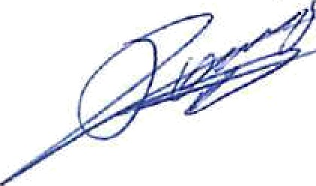

"
*
“”“
.. ’” ““”
”


condiciones establecfdas en las resotuciones individuales de concesión. Se imputan a resultados en proporción a la amortización de los activos financiados, excepto si se trata de activos no depreciables, en cuyo caso se imputarán al resultado del ejerc¡cio en el que se produzca la enajenación a baja en inventario de Nos mismos.
Las subvenciones de carácter reintegrable se registrar como pasivos hasta que adquieran la condición de no reintegrables.
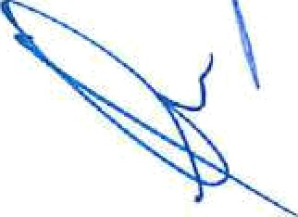
4.12.- Transacciones entre partes vinculadas
Las transacciones entre partes vinculadas se realizan a valor de mercado que no difiere del valor en que se realizan las transacciones similares con terceras partes no relacionadas.
4.13.- Efectivo v otras activos Iíouidos equivalentes
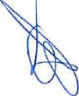
Este epígrafe include los efectivos en caja, las cuentas corrientes bancarias y los depósitos y adquisiciones tempora1es de activos que cumplen con los siguientes requisitos:
Son convertibles en efectivo.
En el momento de su adquisición su vencimiento no era superior a tres meses. No están sujeto a un riesgo significativo de cambio de valor.
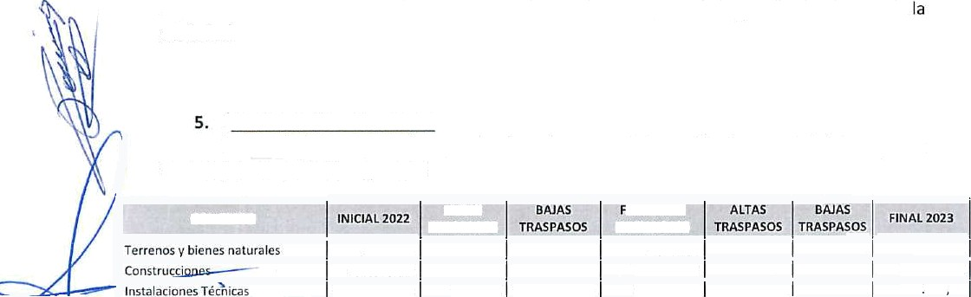
Forma parte de la política de gestión normal de tesoreria de la sociedad.
A efectos del estado de flujos de efectivo se incluyen como menos efectivo y otras activos Iíquidos equivalentes los descubiertos ocasionales que forman parte de la gestión de efectivo de sociedad.
INMOVILIZADO MATERIAL

 | Los movimientos que se han producido en la cuenta de inmovilizado material de la empresa se detallan en el cuadro siguiente:
 |  |  | ALTAS |  | îł4AL 302ż
 | CONŒPTO |  | TRASPASOS |  | INITIAL 2023
 |  |  | 3.726,28 |  | 3.726,28 |  | 3.726,28
 |  |  | 51.818,03 |  | 515.818,03 |  | 515.8t8,03
 |  |  | 27.995.257,56 4.300,00 27.611.346,14 |  | 3B8.211,42 |  | 388 211 42
 | Maquinaria | I | y7t.3łg,o8 | | | | | 771.319a, I |  | 771.31*•^^ l
 | Dtras Instalaciones |  | 84.620, I | I | 84.620 ^* I |  | 84.620,89
 | Mobilİarlo | t | 2.616,94 |  | 2.616,94 I |  | Z.616,94
 | Equlpos Pfocesg Informaciôn |  | 338,77 |  | 338,77 |  | 338,77
 | Instalaciones Técnicas en Montaje |  | 9$7.265,06 8.333.026,71 |  | 9.290.291,77 I | 1.S60,65 t | 9.29t.852,42 l
 | TOTAL |  | 30.330.962,61 8.337.326,71 27.61z,346,$4 |  | 31.056.943, **l | 1.560,65 | 0,00 | 11.0S8 03,83

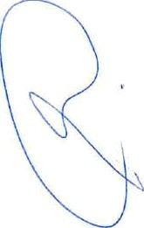
17
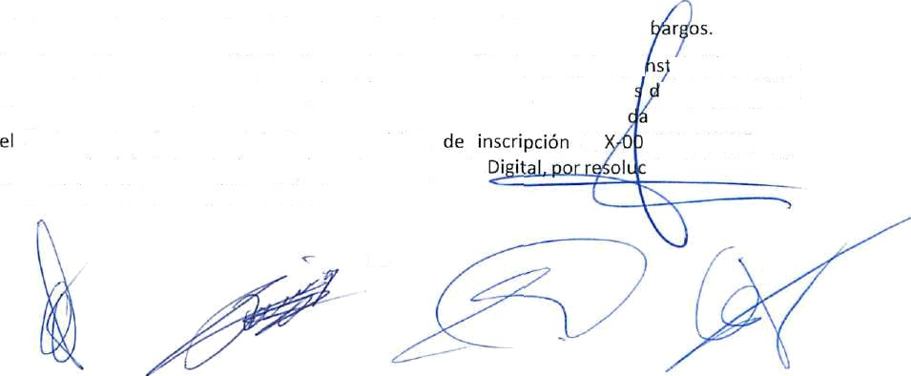
I n a I s a
A( cierre de ejercicio no existen bienes propiedaa de la entidad sujetos a em
Con fecha 17 de agosto de 2018 se firma acta de recepción del suministro, t.aIación, puesta
registro de régimen retributivo con código autorización del Ministerio de Energía, Turismo y Agencia General de Política Energética y Minas.
en marcha de cuatro generadores y las infraestructuras complementaria‘el Parque Eólico “Teguise I” Expte n-° CNEG/CP-001/2017. El Parque se encuentra adecuamente inscrita en
ER0615-201B-E, con
ión de la Dirección
18

f\MORTlZ4C1ÓN | INICIAL 2022 | ALTAS  TRASPASOS | 8AJAS  TRASPASOS | FINAL 2023  INICIAL 2023 | ALTAS  TRASPASOS | BAJAS  TRASPASOS | FINAL 2023
Construcciones | 2 17.906,07 | } 5.474,S4 |  | 233.380,56 | 15.474, 56 |  | 248.855,}2
I nsralaciones Técnicas | 3 068.2 35,01 | 1.435.012,35 | 4 4 26.634,1B | 7G.612.88 | J 8.300,00 |  | 94.912,88
Ma qulnaria | 771.319,08 |  |  | 771.3t9.08 |  |  | 771.319,08
Otra s Instalaciones | 83.¢04,59 | 1.21G,09 |  | 84.620.68 |  | I 84.620,68
Mobiliario | 937,80 | 2GJ,69 |  | 1.199,zi9 | 2 61,69 | L,46 1, 18
Eqvipo5 Pr OCcSO I nformación | 338,77 |  |  | 338.77 |  |  | 338,/'/
TOTAL | 4.142.141,27 | 1.45 1.964,6S | 4.426.634,48 | 1.167.471.46 | 34.036,25 | 0,00 | 1.201.507,71

VALOR CONTABLE | INICIAL 2022 | ALTAS  TRASPASOS | BAJAS  TRASPASOS | FINAL Z022  INICIAL 2023 | ALTAS  TRASPASOS | BAJAS  TRASPASOS | FINAL 2023
Terrenos y 6ienes natur ales | 3.726,28 | 0,00 | 0,00 | 3.726,t8 | 0,00 | 0,D0 | 3.72G,28
C obstrucciones | 297.912,01 | -15 4 74,54 | 0,00 | 282.437,47 | -15.474,56 | 0,00 | 2G6.962,91
Instala ciones Técnicas | 24.927.022,85 | -1.430.732,35 | 23.184.711,66 | 311.598,54 | -18.300,00 | 0,0Q | 29].298,54
Maguinaria | 0,00 | 0,00 | 0,00 | 0,00 | 0,00 | 0,00 | 0,00
Otras I nstalacioncs | 1.216,30 | -1.216,09 | 0,00 | 0, 21 | 0,00 | 0,00 | 0,21
Mobiliar io | 1.679,14 | -2G 1,69 | 0,00 | 't.417,45 | -261,63 | 0,00 | 1.155,76
Equipos Proceso Información | 0,00 | 0,00 | 0,00 | 0,00 | 0,00 | 0,00 | 0,00
Instalaciones Tech ica s en  Montaje | 957.265,06 | 8.333.026,71 | 0,00 | 9.290.Z9177 | L560,6S | 0,00 | 9.29).852,4 2
TOTAL | 26.188.82 1,34 | 6.8B5.36Z,04 | 23.184.711,66 | 9.8B9.471,72 | -32.47S,60 | 0,00 | 9.B56.996,12

El Cargo en la cuenta de resultados por amortizaciones en el ejercicio 2022 ha sido de 34.036,25 euros, mientras que en 2022 fue de 1.451.964,67 euros.
Los activos totalmente amortizados (o con un valor residual no significativo), y en uso en la actividad de la sociedad son los siguientes:

 | 2023 | 2022
Elementos tota1mente amortTzados | Importe | Importe
Instalaciones técnicas | 22.211,42 | 22.211,42
Maquinaria | 771.219,08 | 771.319,08
Otras instalaciones | 84.620,89 | 0,00
Equipos proceso información | 338,77 | 33B,77
TOTALES | 878.490,16 | 793.869,27

-
-

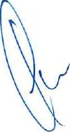
lnals a

- El P.E. Arrecife, con fecha 28 de marzo de 2019, obtuvo la Autori2ación Administrativa deí Gobierno de Canarias en virtud de la RESOLUCIÓN N-•: 730 / 2019 de la Dirección General de Industria y Energía. Pudiendo por Io tanto dar comienzo con los trabajos de suministro y montaje de dicho parque, siempre que se cumpla con Io estipulado en el Decreto 3B3/2015, de 28 de diciembre, par el que se excluyen a determinados Parques Eólicos del procedimiento de evaluación de lmpacto Ambiental.
- Durante el ana 2020, principalmente por los problemas de logística y aprovisionamiento derivados de la pandemia global provocada por la COVID-19, se produjo un considerable retraso en la ejecución del contrato. Si bien, con fecha 26 de mayo de 2021, el P.E. Arrecife
't obtuvo su puesta en marcha definitiva.
- Con fecha 27 de mayo de 2021 se recibe la resolucidn por parte de la Consejeria de Transición Ecológica, Lucha contra el Cambio Cl¡mático y Planificación Territorial del Gobierno de Canarias para la puesta en servicio definitivo del Parque Edlico Arrecife de 9,2MW Expte n° ER-14/0020.
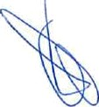
  - Para el P.E. San Bartolomź el Consejo de Gobierno del GobCan aprobó su ejecución mediante DECRETD 159/201g, de 12 de noviembre, par el que se acuerda la ejecución del proyecto “Parque Eólico San Bartolomé de 9,2 MW”.
Durante el mes de septiembre de 2020 se inlció la licitación del “Suministro, instalación, puesta en marcha y mantenimiento dUrarłte el plaza de garantía de cuatro aerogeneradores y las infraestructuras complementarias para el Parque Eólico de San Bartolomź de 9,2 MW”. En el ejercicio de 2022 se aprobó la ejecución del parque y, por la tanto, al 31 de diciembre de 2022 en la cuenta de instalaciones técnicas en montaje se encuentra registrada las inversiones en curso relativas a la instalación del Parque San Bartolomé. Este parque será traspasado al Consorcio, una vez finalizado, conforme a los acuerdos de 30 de diciembre de 2022.
- A la fecha 30 de diciembre de 2022 tiene lugar la transmìsión de la propiedad de los parques eólicos de Teguise y de Arrecife, financiados 100a con fondos FDCAN, a la entidad Consorcio del Agua de Lanzarote, socio único de Inalsa. La citada transmisión de los dos parques se realiza ya que el Consorcio aportó a Inalsa los fondos procedentes de las subvenciones otorgadas por elCabildo Insular de Lanzarote alConsorcio para Ta ejecución de los parques eólicos de Teguise, Arrecife y San Bartolomé. Todo ello, en el marco del ”Programa de Instalación de Energías Renovables y Redes de Distribución incluidos en la Estrategìa Lanzarote 2016/2025 (FDCAN) (Fondo de Desarrollo de Canarias) y de los propìos acuerdos de concesión de las subvenciones r el Cabildo Insular de Lanzarote. Por Io tanto, el valor de transmisión es de 16.442.276,59 euros y 11.091.436,88 euros, respectivamente, los cuales, son coincidentes con
los imposes que han sido justificados para las subvenciones del FDCAN.
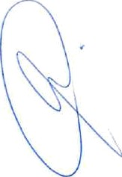
- Los activos que durante el ejercicio 2022 se han dado de baja del inventario de ínalsa por la transmisión de las infraestructuras de los Parques Eólicos de Teguise y de Arrecife así como la correspondiente amortl2ücidn acumulada son:

19
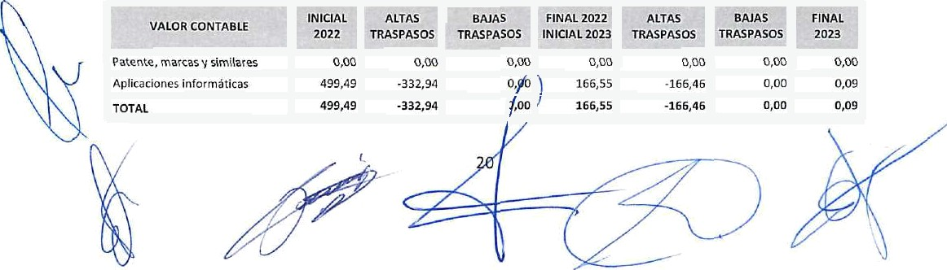
lnalsa

 | 2022
Elementos dados de baja | Importe
Instalaciones técnicas | Z7.611.346,14
Amort. Acum. Instalaciones técnicas | 4.426.634,48
VALOR NETO CONTABLE | 23.184.711,6b

- La partida instalaciones técnicas incluye los siguientes importes relativos al coste de desmantelamiento:
  - Parque Eólica Teguise I por importe de 184.000,00 euros. Valor neto a cierre de 134.933,33 euros.
  - Parque Eólico Arrecife por importe de 182.D00,00 euros. Valor neto a cierre de 158.491,67 euros.
- Los gastos financieros de desmantelamiento imputados en el presente ejercicio ascienden a 12.045,60 euros, en el ejercicio anterior de 14.613,48 euros.
La sociedad no estima que haya indicios que puedan indicar |a existencia de deterioro en los elementos de inmovilizado material al cierre de ejercicio.

  - INMOVILIZADO INTANGIBLE Su detalle eS el siguiente:

CONCEPTD | INICJAL  2022 | ALTAS  TRASPASOS | BAJAS  TRASPASOS | FINAL 2021  INICIAL 2023 | ALTAS  TRASPASOS | BAJAS  TRASPASOS | FINAL  2023
Patente, marcas y similares | 43.316,41 | 0,00 | 0,00 | 43.316,41 | 0,00 | 0,00 | 43.316,41
Aplicaciones informáticas | 1.331,75 | 0,00 | 0,00 | 1.331,75 | 0,00 | 0,00 | 1.331,75
TOTAL | 44.648,16 | 0,00 | 0,00 | 44.648,16 | 0,00 | 0,00 | 44.608,16

AMORTIZACIÓN | INICIAL  2022 | ALTAS  TRASPASOS | BAJAS  TRASPASOS | FINAL 20ZZ  INICIAL 2023 | ALTAS  TRASPASOS | BAJAS  TRASPASOS | FINAL  2023
Patente, marcas y similares | 43.316,41 | 0,00 | 0,00 | 43.316,41 | 0,00 | 0,00 | 43.316,41
Aplicaciones informáticas | 832,26 | 332,9c | 0,00 | J.165,20 | 166,46 | 0,00 | 1.33T,66
TOTAL | 44.148,67 | 332,94 | 0,00 | 44.481,61 | 166,46 | 0,00 | 44.648,07

Inalsa

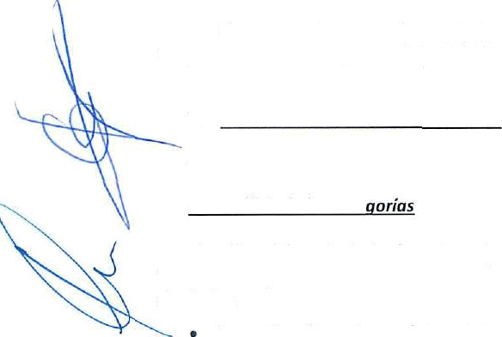
El cargo en la cuenta de resultados por amorti2aciones en el ejercicio 2023 ha sido de 166,46 euros mientras que en el ejercicio 2022 fue de 332,94 euros.

  - ANÁLISIS DE ACTIVOS FINANCIEROS
AI 31 de diciembre de 2023 el detalle de los instrumentos financieros es el siguiente:
    - Análisis de las cate

El análisis del movimiento durante el ejercicio de cada clase de activos financieros corrientes y no corrientes y de las cuentas correctoras de valor originadas por el riesgo de crédito ha sido e( siguiente:

Los activos financieros a largo plazo clasificados por categoría:

CATEGORfAS \ CLASES | ACTIVDS FINANCIEROS A kARGO PLAZO |  |  |  | TOTAL
CATEGORfAS \ CLASES | INSTRUMEN70S DE  PATRIMONIO |  | CRÉDFFOS DERIVADOS, OTROS
 |  |  |  | 2033 | 3Q23 | 2DZ2
Activos financieros a  coste amortlzedo | 3DO,S | 300,SS | 376.076, 2S | 376.076,25 | 376.076,25 | 376.076,25
TOTALES | soo,ss | 300,55 | 376.076,25 | 376.076.25 | 376.076,25 | 376.Q76,25

La partida de activos financieros a coste amortizado de instrumentos de patrimonio rresponde a participaciones en Caja Rural cuyo valor al 31 de diciembre no ha experimentado
va ¡ación con respecto a su valor de adquisición.
La partida de activos financieros créditos derivadas y otros, incluye principalmente fianzas
depósitos estando valoradas a su coste, co1ncidiendo con su valor razonable.
- Los activos financieros a corto plazo clasificado por categorías:

ACTIVOS F)NAI'gClERÓSA CORTO PLAZO  CATEGDRIAS \ CLASES  CftÉDiTO5 DERIVÁÓOS, OYROS |  | TOTAL
202J 20Z2 | 2023 | Z022
Activos financieros a coste amortizado
TOYALCS
1.609.520,86

1.609.520,86

1.609.520,86

1.609.520,86

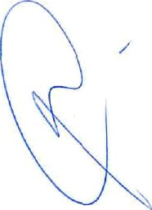
El desglose de la partida de activos (inancieros a coste amortizado es el siguiente:

21
Inalsa

CONCEPTO | 20Z3 | 2022
Deudores y otras cuentas a tobrar | 1.057.267,B4 | 1.059.858,D0
Créditos a empresas del grupo | 189.109,56 | 189.109,56
Inversiones flnancleras corto plazo | 358.664,72 | 360.553,3t
- Impasltiones a pIaio fijo | 3fi8.664,72 | 35B.664,72
- Fianzas y depósitos | D,D0 | 1.888,59
TOTALES | 1.605.042,12 | 1.60S.S20,B7

La panida de Deudores y otras cuentas a cobrar incluyen:

CONCEPTO | 20Z3 | 2O22
Clientes por ventas y prestaciones de servicios | 20.113,14 | 22.050,96
Deudores varios | 1.037.154,70 | 1.037.807,04
TOTALES | t.057.Z67.84 | 1.059.858,00

La partida “deudores varios” incluye la deuda por interés de demora que las Ayuntamientos de Teguise y Arrecife mantienen con la sociedad por importes de 651.226,48 euros y 385.927,85 euros, respectivamente. Estos intereses resultaron de las sentencias a favor de la sociedad en los procedimientos judiciales de reclamación de tasas por suministro de agua.
El órgano de administración de INALSA entiende que no existen razones para dudar de la cobrabilidad de estos importes pendientes, así como de los intereses de demora procesales.

    - Tesorería.y otros activos Iíguidos equivalentes

El detalle de las cuentas del epígrafe “Tesorería y otros activos líquidos equivalentes” al cierre del ejercicio 2023 y 2022 es el siguiente:

CONCEPTO | 3DZ3 | 20Z2
Bancos, cuentas corrientes | 2S.678.885,51 | 23.790.602,59
TOTAL | 25.67848541 | 23.790.602,59
Las cuentas bancarias han generado en el presente ejercicio unos ingresos financi s por
importe de 331.964,58 euros.

  - PARTICIPACIONES EN EMPRESAS DEL GRUPO, MULTIGRUPO Y ASO ADA
A 31 de diciembre de 2023 la información referente a la empresa participada es la sigu nte:



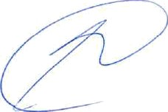
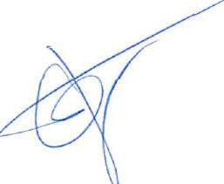

INSULAR DEAGUAS DE LANZAROTE,S.A.




Valoradqu1s\<I6n | Initial  202Z.
Empresas deî grupo | 460.709,58 |  |  | 460.709,58
TOTAL | 460.709,58 |  |  | 460.709,58
Deterioro | țnfcial  2022 |  |  | rlnal z022  Inlcİaİ ;Zö2g
Empresas del grupo | 0,00 |  |  | 0,00
YOTAL | D,00 |  |  | 0,00
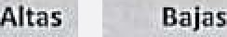
La información de la entidad del grupo, obtenidos de ías últimas cuentas anuales aprobadas es la siguiente:
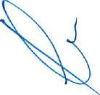
AÑO 2022

OENOMINACION | Capital |  | ReservaS | Resultados  ejerciEio 2022 | Valor según libros de la participaci6n | valor teórico participación
Eólicas de Lanzarote S.L.  Carretera Arrecife a las Cafetas Km. 3,5 . Arrecife Lanzarote  AcŁivJdad: distrİbuciün y  venta de energía eóllca | 60 | 1.758.225.50 | 3.180.395,06 | '438.936,7'L | 460.709,58 | 3.226.534,36

FONDOS PROPIOS
El capital social de la entidad estź valorado en 2.464.149,63 euros, estando compuesto par
2.050 acciones nominativas de 1.202,02 euros cada una, tatalmente suscritas y desembolsadas por el socio Consorcio de Aguas de Lanzarote, integrada a su vez, par el Excelentísimo Cabildo Insular y mientos de la IsIa de Lanzarote. Dichas acciones se encuentra numeradas de forma
orrelativa desde el número 1a la 2.050, ambas inclusive.
Reserva Legal

Esta reserva no es distribuible y sólo podrá ser utilizada para cubrir, en el caso de no tener otras de carácter disponible, el saldo deudor de la cuenta de pérdidas y ganancias. También, baja determinadas condiciones, se podrá destinar a incrementar el capital social en la parte de esta reserva que supere eí 109£ de la cifra de capital ya ampiiada. La Sociedad tiene suficientemente dotada esta reserva, de conformidad con íos requisitos Regales establecidos par la normativa mercantil vigente.

Aportaciones de Socios
•’ En Asamblea celebrada el 13 de septiembre de 2017 se adoptó la decisión de realizar una aportación social dineraria por importe de 16.805.020,24 €, con el objeto de financiar 1as inversiones en infraestructuras necesarias para el desarrollo de las actividades de producción y
Z3

I nalsa

venta de energía eléctrica eólica. Esta aportación se acordó que fuera realizada en los siguientes tramos: (i) un primer tramo de financiación de importe de 10.640.000 €, a ejecutar en el cuarto trimestre de 2017 y (ii) un segundo tramo de importe de 6.165.020,24 €, en el primer trimestre de 2oig. La aportación efectivamente realizada en 2017 fue por importe de 6.800.000 € y en 2018 de 9.645.336,20 €. En el ejercicio 2018, tras verificarse la realización de una eficiente gestión de los presupuestos de inversión inicialmente aprobados, se constató un ahorro inversor y, en consecuencia, un excedente de 359.684,04 € que, por decisión del socio único, adoptada en Asamblea de 30 de octubre de 2018, implicó la reintegrac¡ón parcial —por este importe de la aportación inicialmente acordada.
El 17 de septiembre de 2019, el Consorcio de Aguas de Lanzarote adoptó la decisión de realizar aponación social dineraria e irrevocable por importe de 6.150.000,00 euros, con el fin de dotar de recursos financieros suficientes para fortalecer a la entidad para la ejecución de las diferentes instalaciones de generación eléctrica mediante fuentes de energía renovable. A la fecha de formulación de ías presentes cuentas se ha recibido la totalidad de las aportaciones sociales acordadas.
A comienzos del ejercicio 2021 se realizó una aportación de 4.941.436,88 euros, de acuerdo con el convenio de colaboración entre el Consorcio de Aguas de Lanzarote y la mercantil lnalsa de fecha 23 de febrero de 2021 para la ejecución, puesta en marcha v mantenimiento del Parque Eólico de Arrecife.
En relación a la ejecución y explotación de los Parques Eólicos (parques eólicos de Teguise, Arrecife y San Bartolomé) señalar que los mismos fueron ejecutados a través de fondos procedentes de las subvenciones otorgadas por el Cabildo Insular de Lanzarote al Consorcio. Ello en el marco del F‘Programa de Instalación de Energías Renovables y Redes de Distribución incluidos en la Estrategia Lanzarote 2016/2025 (FDCAN) (Fondo de Desarrollo de Canarias) y de los propios acuerdos de concesión de las subvenciones adoptados por el Cabildo Insular de Lanzarote, y las diferentes actuaciones realizadas por el Consorcio del Agua de Lanzarote e I nalsa, donde se han combinado varios modelos de ejecución (aportación de socios y convenio de encomienda de gestión) resultó necesario, con el fin de dotar de la mayor seguridad jurídica posible el funcionamiento de la entidad, de una decisión de homogeneización jurídica sobre el modelo de desarrollo y la regularización definitiva de la titularidad y fondos percibidos.
Con fecha 30 de diciembre de 2022 el Consejo de Administración de Inalsa acordó la devolución al Accionista Único de los parques eólicos de Teguise y Arrecife, ejecutados c esta financiación 100% FDCAN. En concreto, que la devolución al Consorcio de los referidos ar ues eólicos se realizara atendiendo al siguiente criterio:
- Las infraestructuras construidas por INALSA con cargo a la cuenta de aporta io s de socios serán adjudicadas, en su caso, mediante decisión del Accionista Ünico de N 5A de distribución de un dividendo extraordinario con cargo a la cuenta de aport ones de sOciOs.
Las infraestructuras construidas por INALSA con cargo a las aporta rec
marco del convenio suscrito con el Accionista Único serán entreg ir t mente al Accionista Único con la correspondiente cancelación del pasivo registrad para su construcción en la contabilidad de INALSA.

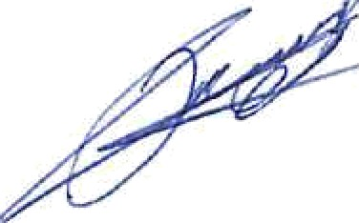
Z4 ›




Inalsa

Por tanto, a la fecha ZO de diciembre de 2022, tuvo lugar la transmisión de la propiedad de los parques eólicos de Arrecife y de Teguise al Consorcio de Aguas de Lanzarote. Estas transmisiones se liquidaron contra aportac¡ones de socios al completo para la infraestructura de Teguise y de una parte para la infraestructura de Arrecife. Por este motivo, la partida de aponación de socios se ve disminuida en la cuantfa total de 27.576.478,16 euros.
Con fecha 3 de noviembre de 2023, en sesión ordinaria de la Asamblea General del Consorcio del Agua de Lanzarote, constituida en Junta General de lnsular de Aguas de Lanzarote

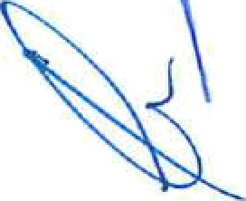
S.A. se acuerda “Revocar el acuerdo de la Asamblea General del Consorcio del Agua de Lanzarote celebrado el 24 de mayo de 2021, por el que se modificaba el acuerdo de la Asamblea General del Consorcio del Agua de Lanzarote celebrado el 23 de mayo de 2013, dejando éste en su redacción original, de conformidad con las advertencias recogidas en el Informe de Control Interno”. Es por lo que a cierre del ejercicio 2023, se ha efectuado el traspaso de la cuenta del patrimonio neto de la entidad “Aportación de socios” por importe de 34.7S8.601,61 euros, por el importe efectivo pagado por la deuda concursal que INALSA tenía con proveedores-acreedores y que el Consorcio hizo efectiva a los mismos. El importe traspasado se realiza en concepto de préstamo que el Consorcio del Agua de Lanzarote realiza INALSA por la deuda concursal.
Reservas voluntarias



Como se informó en el punto 3 de la presente memoria, con fecha 3 de noviembre de 2023 en acta del Consejo de Administración de INALSA, se acuerda revocar el acuerdo de fecha 30 de diciembre de 2022 Reparto de dividendos relativos al ejercicio 2022, por lo que el importe del
› dividendo a pagar al socio único Consorcio del Agua de Lanzarote registrado en el pasivo del balance por importe de 3.500.OOO euros, se traspasa al patrimonio neto de la sociedad en la partida de Reservas Voluntarias.

  - PASIVOS FINANCIEROS

  - El desglose de los pasivos financieros a largo plazo es el siguiente:

CATEGORfA$’\ CkA;E5
PASIVOS FINANCIEROS A LARGO PLAgO

YOTAL

Pasivos financieros a coAe amDrtizado
TOTAL
20Z3
26.777.057,43
26.777.057,43
302Z
18.455,82
18.455,82
2023
26.777.057,43
26.777.0S7,43
202Z
18.4$5,82
18.455,82

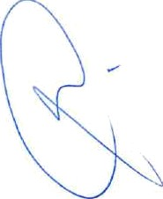
La partida de Derivados y otros en 2023 y 2022 corresponde a:

CONCEPTO | 2025 | 2022
Fianzas y depósitos | }B.45S,82 | 18.455,82
Deudas con empresas del grupo | 26.758.601,61 | 0,00
TOTALES | 26.777.d57,43 | 18.455,82

25
"Inals a

La deuda con empresas del grupo proviene del acuerdo de la Asamblea General del Consorcio de fecha 3 de noviembre de 2023, mediante la que se revoca el acuerdo de 24 de mayo de 2021, señalado en el punto 9, incrementando la deuda de la entidad en la misma medida que se aminora el patrimonio neto por importe de 34.758.601,61 euros.
- El desglose de los pasivos financieros a cono plazo es:

CATEGORÍAS \ CLASES | PASIVOS FINANCIEROS.A CORTO PLAZO
CATEGORÍAS \ CLASES | DERIVADOS, OTNOS
 | 20M | 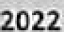 |  | 102]
Pasivos financieros a toste amortbado (°) | 29.5J6.135,18 | 21.057.44S,01 | 29.516.135,38 | 21.OS7W5,01
TOTAL | 29.516.135,18 | 21.057.445,01 | Z9.516.135,2B | 21.057.445,01

La partida de Derivados y Otros se compone:

COITCEPTO | 20Z3 | 2022
 | 3.J82.289,00 | 2.7J0.J27,53
Otros pasivos financieros | o,00 | 21.910,07
Otras Deudas cpn partes vinculadas | 3.182.289,D0 | 2.688.211,46
Deudot empresez prupo: |  | 17.g1G.474,78
Consorcio Aguas de Lanzarote | 25.816.4 14,78 | 1?.816.414,78
Acreedores cornercfoler:
Otros acreedores | 5 12.471,60 | 525.150,94
Personal, remuneraciones pendientes | 4.9S9,80 | 5.757,76
TOTALES | 29.51G.135,18 | 2t.057.445,01

Los pasivos financieros tienen vencimiento inferior a un año, habiendo sido valorados a su valor nominal.
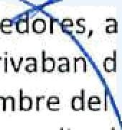
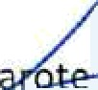
Los gastos financ¡eros generados en el presente ejercicio han ascendido a 12.045,6 euros, que corresponden a la actualización de gastos financieros por la provisión de desmantelan ‹e to de PP.EE. de Teguise y de Arrecife (2022: 51.377,75 euros, siendo por actualización aro isión - desmantelamiento 14.613,48 euros y resto otros gastos financieros).
Para una mejor interpretación de las partidas anteriores, detallamos el origen de as más relevantes:
Consorcio Aguas de Lanzarote: el único accionista, Consorcio dei Agua dn-Lnnz ii

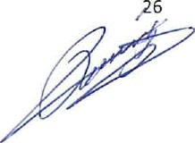
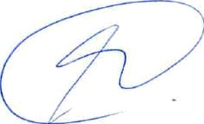
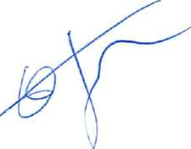
la delicada situación financiera que atravesábamos en el concurso de acre o s, a rontó los pagos correspondientes a las facturas de consumo eléctrico fue se derivaban d nuestra actividad anterior. Como consecuencia, se agrupa de forma conjunta a nombre de Consorcio tanto las deudas por el concepto antes mencionado como las transferencias realizad s para su pago. ¡

lna|sa

En este ejercicio 2023, se encuentra registrado en el pasivo del balance 11.904.323,87 euros por el cobro relativo al convenio de colaboraci6n entre el Consorcio del Agua de Lan2arote e Inalsa para la encomienda de gestión de la instalación del Parque Eólico San Bartolomé suscrita en fecha 24 de junio de 2022. Con la entrega del parque al Consorcio, una vez concluida su
” construcción, se procederá a la cancelación del citado pasivo.

Asf como tamb¡én se encuentra registrado por importe de 8.000.000 euros que corresponde a la propuesta de devolución del préstamo del Consorcio a la mercantil INALSA referida a la deuda dimanante del procedimiento concursal 37/2009; en cumplimiento de lo acordado en acta de sesiün ordinaria de la Asamblea General del Consorcio, constituida en Junta General de INALSA, con fecha 3 de noviembre de 2023.
Para un mayor detalle de las deudas ver nota 16 “Operaciones vinculadas".

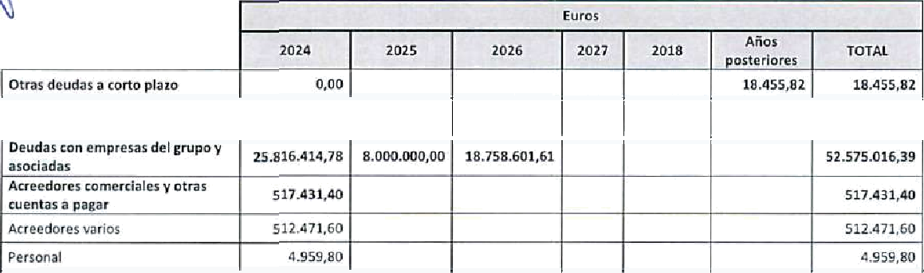




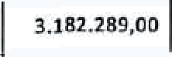
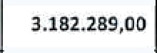



Ayuntamientos de la isla de Lonzorote: El epígrafe otras deMdas a corto plazo con partes vinculadas incluye la deuda pendiente de pago a cierre de ejercicio referido al canon anual para los propietarios de los terrenos donde se encuentra instalado el Parque Eólico Teguise I y el Parque Eólico de Arrecife así como la deuda que figura a cierre de ejercicio por la aplicación del 9% de los ingresos de la energía generada en los ejercicios 2018 a 2023, del Parque Eólico Teguise I y el Parque Eólico de Arrecife, que le corresponde en partes proporcionales a los distintos ayuntamientos de la isla, en cumplimiento de los acuerdos alcanzados con los mismos en 2007.
Clasificación por vencimientos
Las clasificaciones por vencimiento de los pasivos financieros de la Sociedad, de los importes que venzan en cada uno de los siguientes años al cierre del ejercicio y hasta su último vencimiento, se detallan en el siguiente cuadro:
20t4
2025
2026
2027
2018
Afios
TOTAL
Ouas deudas a cprto plaeo
peores
0.00
18.455,82
18.455,82
Deudas con empresas del grupo y
asodadas
Acreedores comerciales y otras
». J6.414,78 8.000.000.0018.758.60t,61
52.575.016,39

 |  |  |  | 517.441,40
Acreedores varios | Sl2.47t,60 |  |  | 512.473,60
Personal  t TOTAL | 4.959,80  zs.516.135,›8 | s.a0o.00a,«Q | KB.758.«01,6› | | O,0a | | O#« t | 4,959,B0  KB.4ss,8z t 56.Z93. 92,s1

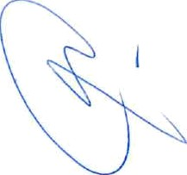
]7
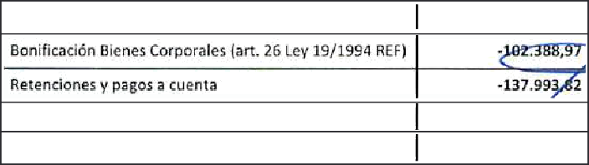



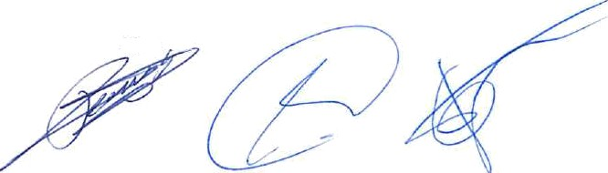

Inalsa

  - SITUACIÓN FISCAL
La composición de los saldos con las distintas administraciones públicas, tanto deudoras Como acreedoras es la siguiente:

 | E)erÚti6 Éü23 | 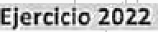
Deudor | 465.68O,B4
Hacienda Pública, deudor por IGIC | 147.850,12 | 0,00
Hacienda PúbI1ca, deudor por IS | 317.460,14 | 647.799,02
HP deudora por otros conceptos | 370,58 | 200.415,04
Acreedor | 6.547,89 | 1.935.724,59
Hacienda Pública, acreedora por IS | 0,00 | 593.078,14
Hacienda Púbtfca, acreedora por retenciones IRPF | 963,0S | 4.774,73
Hacienda Pública, acreedora por fGlC | 4.685,99 | 1.337.871,Y2
Organismo de la Seguridad Social Acreedora | B98,85 | 0,00
A consecuencia de la aplicación de criterios contables, necesarios para la presentación de la imagen fiel de la sociedad, surgen diferencias entre el resultado contable y el beneficio fiscal, a efectos del cálculo y previsión del Impuesto de sociedades.
Se presenta a continuación la conciliación entre el resultado contable y el resultado fiscal, ash como la base para establecer el gasto por impuesto de sociedades del ejercicio.

AÑO 20k3 | Ingresos y gastas directamente  Cuenta de pérdidas Imputados a) patrimonio neto
Saldo de ingresos y gastos del ejercicio |  |  |  |  | 64J94,46
 | Aumentos | Disminuciones | Aumentos | Olsminuciones
Impuesto sobre sociedades | 630.927,32
Diferencias permanentes:  Casto no deducible e Ingresos gravables | 770,22 |  | 64.394,46 |  | 64.394,46
Base Imponible Ptevra |  |  | 3.123.5A8,78 |  | 
Compensacibn Bases Imponible  Negativas |  | 2.186.484,15 | -2.186.484,15
8ase imponible lresultado fistal) |  |  | 937.064,63

Cuota Integra, BI ” 2S S6 | 234.266.16
Bonificación eienes Corporales (art. 26 Ley 19/1994 REF)
Retenclones y pagos a cuenta  Cuota diferencial | -137.99 2
Uquido a ingresar o devolver | -6.116,63


I na Isa


ANO 2022 | Cuenta de pérdidas |  |  | Ingresos y gastos directamente  imputados al patrimonio neto
'Saldo de ingresos y gastos del ejercicio |  |  | 4.t88.733,40
 | Aumentos | Disminuciones |  | Aumentos | Disminuciones
Impuesto sobre sociedades | 5.829.504,93
Diferencias permanentes:  Gasto no deducible e Ingresos n°  gravables | 2.072.310,1S | C42.390,00
-dotación RIC (inversión anticipada) | 0,00 | 0,00
8ase I mponi6le Previa |  |  | 11.4-48.1S8,4B
Compensación Bases Imponible  Negativas |  | 8.013.710,94 | -8.013.710,94
Base Imponible (resultad¢t fIsca)j |  |  | 3.434.447,5'4

Cuota íntegra, 81 ” 25 %
Bonificación Bienes Corporales |art. 26 Ley 19/1994 REF]
Deducción AFN Canarias (DIC art. 94 Ley 20/1991) | D,00
Retenciones y pagos a ¢uenta | -72.160,36
Cuota diJereoctai | 570.692,E7
tiqu1do a Ingresar o devolver | 570.692,17

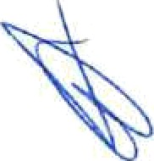
El detalle de las bases imponibles pendientes de compensar son las siguientes
Ano 2023

Afro de origen | Base imponible negativa pte. Aplicar al Inicio del ejercicio | Activado en el ejertlclo | Aplicada en el e|erticio | Pendiente de compensar
“ 2008 | 3.112.588,67 | 0.00 | 2.186,48415 | 926.104,52
3009 | 9.739.32S,18 | 0,Q0 | 0,00 | 9.739.325, 18
20J0 | 3.525.828,27 | 0,00 | 0,00 | 3.525.828,27
20J 1 | t.501.880,19 | 0,00 | 0,00 | 2.501.880, 19
2012 | 3.18t.085,50 | 0,00 | 0,00 | 3.188.085,50
2014 | 411.754,63 | 0,00 | 0,00 | 4 11.754,63
20t 5 | 388. 913,38 | 0,00 | 0,00 | 388.913,38
2017 | 666.902,01 | 0,Q0 | D,00 | 666.902,01
Total | 23.535.277.83 | 0,00 | 2.186.484,25 | 2t.348.793,68

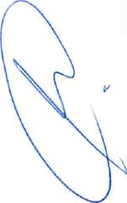

Z9
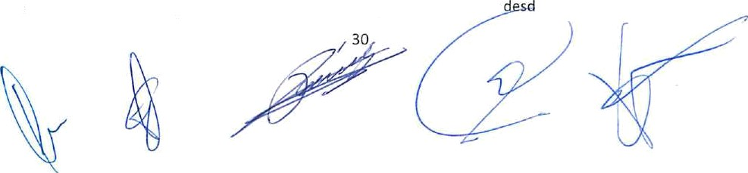
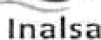

Año 2022

ARo de origän | Bäśe łmğonlbțś ttegatÏvã pte. Apllćar aÏ ln1cIo dej ejercičlo | ActłvpdÒ eń ël e]erčlclă | Aplłcage en el eJercł¢îe | Pendleńte de  
2008º | 11.126.299,61 | 0.00 | B013.710,94 | 3.112.S88,67
2009 | 9.739.325,18 | 0,00 | 0,00 | 9.739,325,18
2010 | 3.525.828,27 | 0,00 | 0,00 | 3.525.82ß,27
2011 | 2.501.880, 19 | 0,00 | 0,ß0 | 2.501.880,19
2012 | 3.188.085,S0 | 0,00 | 0,00 | 3.188.085,S0
2014 | 411,754,63 | 0,00 | 0,00 | 412.7S4,63
2015 | 388.913,38 | 0,00 | o,oo | 388.913,38
2017 | 666.902,01 | 0,00 | 0,00 | 666.902,01
Total* | 33.984.574,59 | 0.00 | 2.435.585.82
{*J Cpn motlvo de las sollcitudes de rec‹Ificacián de tae outoliquidaciones correspondientes a los ejerciciofi 2018 y 2019, el detolte de tae bases imponibles negatives pendientes de op/îcor a/ inicio del ejercicio 2031 correspondientes aI aha de or/yen BOOB se la vlsto modificado.

La cuenta de balance de activo por impuesto diferido registra un saldo deudor a cierre del ejercicio 2023 de 5.337.833,39 euros, a cierre de 2022 era de 5.884.454,43 euros.
A partir del 1 de enero de 2015, el artículo 26 de la Ley 27/2014, de 27 de noviembre, por la que se deroga el RDL 4/2004, establece que el derecho a la compensación de Ia5 Bases Imponibles Negativas es imprescriptible, y solamente podrán ser comprobadas durante los 10 años siguientes a la fecha de presentación de la autoliquidación del ejercicio correspondiente.
A fecha de formulación de estas Cuentas Anuales, la sociedad tiene abiertos a comprobación e inspección tributaria todos los ejercicios no prescritos. En concreto, en el Impuesto sobre Sociedades, se trata de los ejercicios 2019 hasta el 2022, ambos inclusive.
En fecha 5 de diciembre de 2018, se han concluido, con Acta de Conformidad, unas actuaciones de comprobación por parte de la Inspeccidn de los Tributos de la AEAT. Estas actuaciones, iniciadas el 7 de agosto de 2D17, han tenido carácter general respecto del Impuesta sobre Sociedades del ejercicio 2013. Como consecuencia de las actuaciones se incrementaron las Bases Imponibles Negativas (BlNs) pendientes de compensación correspondientes at periodo 2008, que pasaron de 15.669.933,47 € hasta un importe comprobado de 16.278.04B,77 €, sin que se detectar or rte de la lnspección ninguna actuación de la sociedad que pudiera haber dado I ar a UI ito sancionable.
Como consecuencia de la regularización de las BINs, se procedió a registrar, en las Cu ntas A uales de 2016, los ajustes aplicados par la Inspección de los Tributos, todo ello por tratarse e la uentas Anuales más antiguas pendientes de formulación a la fecha de formaliz o ir el Ac Conformidad otorgada.
En aplicación de los dispuesto en la Resolucidn del ICAC (BOE 9 de febrero de 2016) or la que se desarro1lan las normas de registro y valoración y de elaboración de las Cuentas An ales para la contabilización del impuesto sobre sociedades, se procedió a activar e 12.2014 el crédito

Inalsa

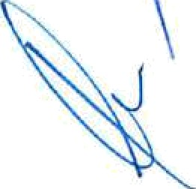

fiscal por las BlNs pendientes de compensación y que sigue pendiente de tal, ya corregido tras la Inspección del año 2013, cerrada el S de diciembre de 2018, todo ello por la existencia de unas expectativas sólidas de compensación de las mismas contra beneficios procedentes de la adjudicación de potencia eólica en la isla de Lanzarote que será desarrollada antes de finales de 2017, y en base a un plan de negocio exhaustivo con proyecciones y estimaciones bastante conservadoras. Todo esto unido a la desaparición de las limitaciones temporales a la compensación de las Bases Imponibles Negativas, hacen más adecuado a derecho la activación de tales créditos fiscales en el Balance de Situación de la entidad.
A fecha de formulación la sociedad tiene abiertos a Inspección los ejercicios no prescritos de todos los tributos, tanto nacionales como locales.
Bonificacidn por Producción de Bienes Corporales (art. 26 Ley 1g/ s94 REF de Canarias)
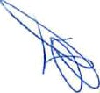
De acuerdo con lo dispuesto en el artículo 26 de la Ley 19/1994, de 6 de julio, de modificación del Régimen Económico y Fiscal de Canarias, la entidad podrá bonificar la cuota del Impuesto sobre Sociedades en un importe equivalente al SON de la cuota íntegra correspondiente a los rendimientos procedentes de la venta de los bienes corporales producidos en Canarias. A estos efectos, de acuerdo con la Dirección General de Tributos (por todas, la Consulta Vinculante V- 0670/2009, de 1 de abril), la producción de energía eléctrica tendrá la consideración de bien corporal
El importe de la bonificación aplicada en 2023 asciende a 102.388,97 euros, mientras que en 2022 supuso un importe de 215.759,36 euros.
LReese de n e s ones en Can a 7 19 4 REF de na as Deducc n r
e s nes en A ti F os Nue os en n s e 99 REF Can
En el ejercicio 2021 y 2DZ2 se ha procedido a la regularización de las declaraciones de los ejercicios '‘, 2018 y 2019 con et fin de eliminar las dotaciones y materiaIizac¡ones realizadas de la RIC por un ' , cambio de criterio respecto a las inversiones afectas a dicha incentivo. En cumplimiento del acuerdo sigu¡ente adoptado por la Asamblea Ceneral del Consorcio del Agua de Lanzarote constituida en
Junta General de Insular de Aguas de Lanzarote, en sesión extraordinaria y urgente, celebrada el 14 de diciembre de 2021, en el punto Cuarto del orden del día - Propuesta de regularización de la dotac"' n al RIC para el Parque Eólico de Teguise de 9,2 MW; Acuerdos f ue procedan. —:
”Que se proceda a la devolución y regulorización, en todos sus términos (mercantiles, contables y fiscales), en cuanto a la moterialización de lo RIC“.
El importe restante de la inversión, es decir, 12.761.836,15 €, se aplicó en 2018 como base de la Deducción por Inversiones en Activos Fijos Nuevos en Canarias (art. 94 Ley 20/1991), otorgando a la entidad un crédito fiscal por importe de 3.190.458,79 €, de los cuales fueron aplicados en 2018 en importe de 5.676,00 € y 1.558,13 euros en 2019. No obstante lo anterior, como consecuencia del acuerdo formalizado el pasado 30 de diciembre de 2022 los elementos han sido transferidos al Consorcio, por lo que procede regularizar la Deducción indicada en este ejercicio.

31
lnalsa

INGRESOS Y GASTOS
La Sociedad obtiene ingresos de la venta de energía eólica procedente de los parques eólicos que gestiona:

  - Importe neto de la cifra de negocios

 | PREÉYACION DE.SERVICIOS.
Desoipción de la actividad | Ejprcició..2f}Z3 | Ejer¢lÓo:2OZZ
Venta de energia eólica | 3.349.183,86 | 10.299.250,85
Totales | 3.349.183,86 | 10.299.250,85
» Sueldos y salarios

 | Ejercicio 2OZ3 | Ejércicio 2oZ2
Sueldos y salarios | 14.5 12.43 | 10.864,80
Seguridad Social a cargo de la empresa | 1.646,68 | 0,00
Otros gastos sociales | 63.536,74 | B1.738,73
Total | 79.695,85 | 92.603,53

El importe reflejado en el epígrafe ”Otros Gastos Sociales” corresponde a complemento social pensiones de jubilación y asimilados.
En el presente ejercicio]as obligaciones f ue la entidad tiene adquiridas con los trabajadores jubilados según acuerdo convenio del aíio 1995, son imputadas anualmente en la cuenta de pérdidas y ganancias, partida de persona[.

Otros resultados

Trabajos realizados por otras empresas | -14.000,00 | —14 9DO,00
Deterior y Rtdo. Enajenaciones inmovilizado | 0,00 | -4.349.0D1,81
Ingresos excepcionales | -36.689,34 | -9.476,56
Gastos excepcionales | 770,22 | 145.669,73
Total | -49.919,12 | | -4.zz7.708,64
Los gastos excepcionales del año anterior se correspondieron al pago de costa y recursos
judiciales, al pago de deudas en providencia de apremio, indemnizaciones y re:ar os por los

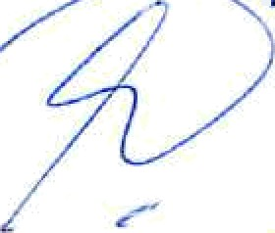
Impuesto sobre Sociedades del 2018 y 2019.
Por otro Iado, los ingresos excepcionales se corresponden a r o cobros procedimientos judiciales y regularízaciones de saldo en el ejercicio er

3Z <

es de saldos y
"Inaİsa

En el ejercicio 2022, la partida de “deterioro y Rtdo. EnaJenaciones inmovilizado“, recoge el beneficio que ha obtenido lnalsa por la transmisión de los parques eólicos de Teguise y de Arrecife al Consorcio del Agua de Lanzarote.
  - Otras gastos de explotación

Servicios exteriores

Tributes
P érd1das. deterioro y variación de provlsiones por
terc4o2olZ Eem)doi0t7

626.326,34 1.SIB.311,41
6.044,74 28.1Z2,38
0,00 1.927.359,94
operaciones c.
Total (euros)
6Z2.371,084.473.793,73


La partida servicios exteriores include el canon por cesión de terrenos y la retribución para sufragar gastos de iniciativa de naturaleza energética de los Ayuntamientos de Lanzarote por importe de 494.077,54 euros en el presente ejercicio 2023 y de 1.23S.616,92 en el ejercicio anterior, todo ello referido a las cláusulas del acuerdo alcan2ado en el 2007 sobre la distribución de ingresos producidos por la actividad de energía eólica.


La partida de Pérdidas, deterioro y variación provisiön operaciones comerciales, en el ejercicio 2022, recogía la pérdida incobrable par parte de lnalsa at Consorcio par la transmisión de los parques eólicos de Arrecife y Teguise. En concreto, esta pèrdida correspondía a la parte del Impuesto General lndirecto Canario que se origina por la transmisión de ambas infraestructuras.

  - SUBVENCIONES, DONACIONES Y LEGADOS

Con fecha 27 de junio de 2019, Ie es concedida a la entidad subvención de ayudas a la inversión en instalaciones de producción de energía elémrica de tecnología eólica situadas en Canarias cofinanciadas con fondos FEDER Pluriregional de España (POPE) 2014-2020, dentro del Objetivo Temático 4-Economía Baja en Carbono, pub1icadas en la Orden TEC/1zgo/2018 de 20 de diciembre, del Ministerio para la Transición Ecológica, y correspondîente a los proyectos Con número de expediente FEDER-EOLCAN-2019-000057 designado al Parque Eólico San Bartolomé 9,2
Tal e pe e te FEDER-EOLCAN-2019-000086 al Parque Eólico Arrecife 9,2 Mw.
Los importes de las •vudas concedidas ascendían los parques antes señalados.
4.121.600,00 euros para cada uno de
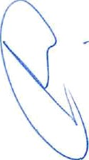
Los importes de la ayuda/subvención concedida para la instalaciön de los dos parques eólicos, los cuales uno se encuentra en su fase de ejecución y el otro ya se estź en marcha, se encontraban registradas como deuda financiera a corto plazo transformable en subvención, ya que nunca se procedió a/ cobro de las mismas.

Entidad concesionaña | Eurp |  | Fecha de cončedón | plezo de è]eaicl'“' I
GONDOS fi£DER | 4.121.ó00,00 Parque Eó|ico Arrecife 9,2MW |  | 26/06/2019 | 30/06/2022
GONDOS fi£DER | 4.121.600,00 Parque Eôlico San Bartolomé 9,2 M\'y |  | 26/06/2019 | 30/06/2022
TOTAL | B.Z43.200,00
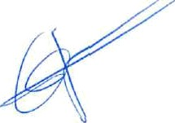
33

I nalsa

Las citadas ayudas concedidas tenian como finalidad, la ejecución del Parque Eólico de Arrecife y el Parque Eólico de San Bartolomé, con un vencimiento hasta el 30/06/2022. Dado que INALSA fue beneficiaria por parte del Consorcio de AguaS de Lan2arote de los fondos necesarios para el mismo destino, la mercantil procedía a Comunicar antes del plazo máximo de finalización de la instalación, la renuncia ante el Ministerio para la Transición Ecoldgica del cobro de la subvención concedida para ambos parques.
A la fecha 10 de noviembre de 2022, el Consejo de Administración de la |DAE, acepta la renuncia que se solicita con fecha 26 de julio de 2022 y se declara la pérdida del derecho al cobro de la ayuda otorgada a Inalsa por los expedientes FEDER-EOLCAN-2019-000057 y FEOER- EOLCAN2019-000086.

  - PROVISIONESYCONTINGENCIAS
La partida de balance provisiones a largo plazo incluye los siguientes conceptos:
Provisión para el coste de desmantelamiento del parque eólico Teguise I, por importe de 205.307,20 euros (2022: 199.193,00 euros).
Provisión para el coste de desmantelamiento del parque eólico de Arrecife por importe de 197.17B,80 euros (2022: 191.247,40 euros).
Provisión para otras responsabilidades por importe de 7.474,85 euros (2022: 7.474,9s euros).
- Contingencias
La sociedad mantiene al 31 de diciembre de 2023 avales presentados frente a diversas Administraciones Públicas y corporaciones locales, los cuales detallamos a continuación:

 | 3023 | 2022
Dir. Gen. Politica Energética y Minas (RD 1955/200) | 552.000 | S52.000

PROCEDIMIENTOS JUDICIALES INSTADOS POR INALSA

Los procedimientos judiciales más relevantes instados y vigentes al cierre eT jercicio y antes de 1a formulación de las cuentas anuales son los siguientes:
Procedimiento ordinario 38/2017, seguido ante el Ju2gádo Contencios ministrativo número Uno de Las Palmas, en el que se tramita reclamación de cantidad por el g’ indebido de la tasa de saneamiento al Hotel Hesperia (INFOND SL). Si bien et demandado es el nsorcio del Agua de Lanzarote, existe el riesgo de que la entidad sea declarada responsgb b idiaria por haber girado y cobrado las tasas. Se estima una eventual contingencia de 70.00



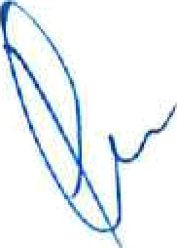
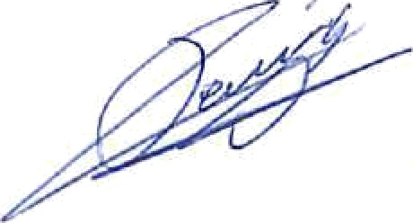
34

lnalsa

Con fecha 15 de septiembre de 2022, eITSJ, Sala de lo Contencioso Administrativo, Sección Primera, notifica la firmeza de la Sentencia a fin de que “la lleve a puro y debido efecto y practique lo que exija el cumplimiento de las declaraciones contenidas en el fallo“.
Visto el informe emitido por la Gerencia del Consorcio del Agua de Lanzarote, se resuelve que la mercantil lnalsa, en nombre del Consorcio del Agua de Lanzarote, consigne en la cuenta del Juzgado Contencioso Administrativo Na 1 de Las Palmas las cuantías correspondientes en concepto de principal intereses y costas.
Procedimiento Ordinario 351/2018, seguido ante el Juzgado Contencioso Administrativo número Seis de Las Palmas en el que se tramita reclamación de cantidad por impago contra el Ayuntamiento de Teguise por facturas del ciclo integral del agua. La cuantía del litigio es 1.478.012,25€.
Con fecha 30 de noviembre de 2020, el Juzgado de lo Contencioso Administrativo n° 6 ha dictado la Sentencia 292/2020, donde se estima el recurso interpuesto por la mercantil y se declara el derecho de la entidad a percibir del Ayuntamiento de Teguise la cantidad de 1.478.012,25 euros, más los intereses moratorios desde la interposición del recurso.
Dicha sentencia ha sido recurrida por la mercantil, al entender que los intereses moratorios eben ser los establecidos en la Ley 3/2004, de 29 de diciembre, por la que se establecen medidas de lucha contra la morosidad en las operaciones comerciales, modificada por la Ley 1S/2010.
Con fecha 27 de mayo de 2021, se recibe la sentencia 297/2021 en la cual se ha estimado el recurso por el cálculo de los intereses moratorio, prevista en la Ley 3/2004 y se reconoce el derecho de la mercantil recurrente al pago de la cantidad de 40 euros por cada factura a las que se refiere su reclamación que no haya sido pagada en el plazo contractual o legalmente establecido.
Procedimiento Ordinario 377/2020, seguido ante el Ju2gado de Primera Instancia número uatro de Arrecife en el que se tramita reclamación de cantidad seguida contra la mercantil por P turas y Decoraciones Ignacio, S.L. y don José Ramón Vizcaino Rodríguez.
En dicho procedimiento Decoraciones y Pinturas Ignacio, S.L. reclama 315.319,32 €; y, un t rcero reclama 139.500,00 €.
Con fecha 10 de juhio de 2021, tiene lugar la sentencia por la que se desestima completamente la demanda y se ha presentado un recurso de apelación con la citada sentencia y se encuentra a la espera de emplazam¡ento para formalizar la oposición al recurso.


INFORMACIÓN SOBRE EL MEDIO AMBIENTE
El grupo empresarial en el que se encuentra incluida la sociedad, v‹ene reali2ando distintas actividades relacionadas con la gestión de este ámbito.
La sociedad no ha efectuado inversiones en el presente ejercicio de elementos del inmovilizado en materia de protección y mejora del medio ambiente.
Por lo que respecta a posibles contingencias f ue en materia medioambiental pudieran producirse, la Dirección de la sociedad considera que las posibilidades de que sucedan son mínimas.

35

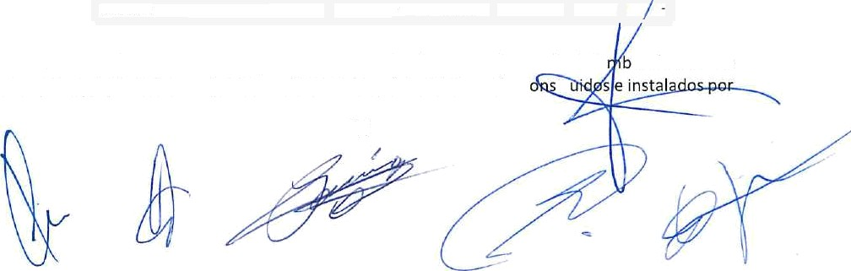

INSULAR DE AGUAS DE LANZAROTE, S.A.

Como se ha indicado en el apartado 6 Inmovilizado Material, a 30 de diciere de 2022 se transmite la propiedad de los parques eólicos de Teguise y de Arrecife, ctr
36


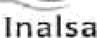

OPERACIONES CON PARTES VINCULADAS
Las partes vinculadas con las que la sociedad ha realizado transacciones durante el ejercicio terminado al 31 de diciembre de 2023, así como la naturaleza de dicha vinculación, es la siguiente:
Consorcio de Aguas de Lanzarote: Entidad dominante directa. Eólica de Lanzarote, S.L.: Sociedad dependiente
El Consorcio de Aguas de Lanzarote es una institución de carácter público, compuesto por el Excmo. Cabildo de Lanzarote y siete ayuntamientos de la isla:
-Ayuntamiento de Arrecife
-Ayuntamiento de Tías
-Ayuntamiento de San Bartolomé
-Ayuntamiento de Tinajo
-Ayuntamiento de Teguise
-Ayuntamiento de Haría
-Ayuntamiento de Yaiza
En los ejercicios anteriores gran parte de las transacciones realizadas con partes vinculadü5 se correspondían a operaciones del tráfico normal de la sociedad y realizándose a precios de mercado, los cuales son similares a los aplicados a entidades no vinculadas, en el presente ejercicio los movimientos corresponden a cobros y pagos pendiente a cese de la actividad de explotación y distribución de agua en la isla de Lan2arote. La entidad vinculada, Consorcio de Aguas de Lartzarote, hace frente a la deuda total de pago a los acreedores concursales mediante aportación de socio.
Las operaciones que han tenido Iugar con partes vinculadas se resumen a continuación:
Año 2023
5odBd6d |  | Dtros gastos explotatT6n | Ingresos financia› | Gastos  nü• ctéüos
Consorcio de Aguas de Lanzarote |  | 36.00D,D0
Ayuntamientos |  | 494.077,54
TOTALES |  | 530.€177,54

Sociedad | Ventas y | Otrosggstos explotación | IngresDs Yinanderos | Gasto8 finandero
Consorcio de Aguas de Lanzarote |  | 36.000,00
Ayvntamlentos |  | 1.235.616,92
TOTALES | - | 1.Z71.616,92

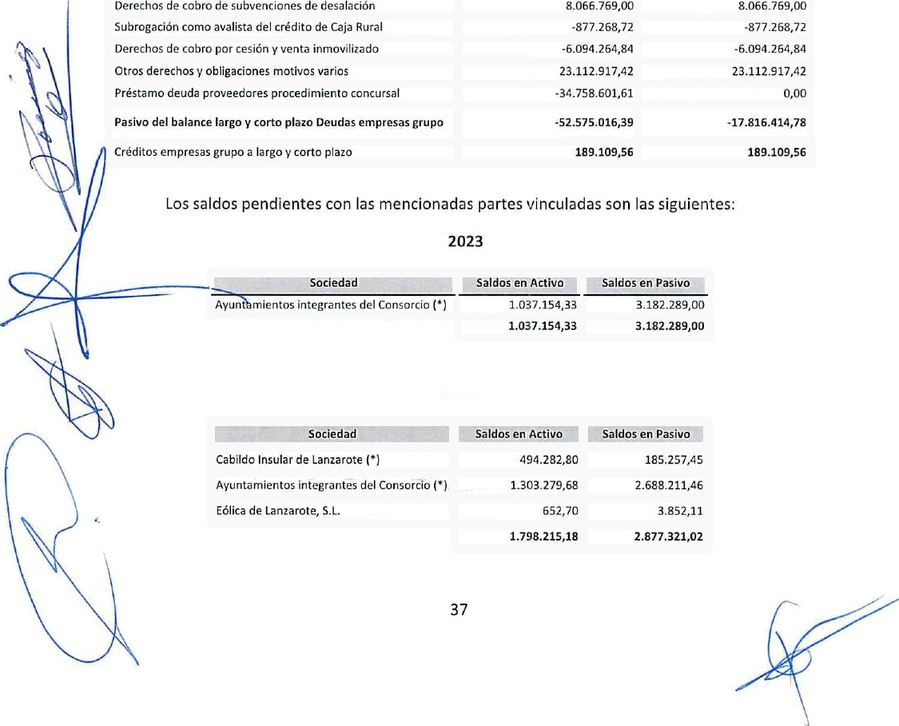

2022
lnalsa

INALSA. La citada transmisión de los dos parques se realiza ya que el Consorcio aportó a lnalsa los fondos procedentes de las subvenciones otorgadas por el Cabildo Insular de Lanzarote al Consorcio para la ejecución de los par 9ues eólicos de Teguise, Arrecife y San Bartolomé. Todo ello, en el marco del "Programa de Instalación de Energías Renovables y Redes de Distribución incluidos en la Estrategia Lanzarote 2D16/2025 (FDCAN) (Fondo de Desarrollo de Canarias) y de los propios acuerdos de concesión de las subvenciones adoptados por el Cabildo lnsular de Lanzarote. Por lo tanto, el valor de transmisión es de 16.44Z.276,59 euros y 11.091.436,88 euros, respectivamente, los cuales, son coincidentes con los importes que han sida justificados para |as subvenciones de| DCAN.
Los precios a los que se han facturado estas operaciones son las de mercado comparándolas con transacciones similares que se han realizado con terceros no vinculados.

Por tanto, los importes relacionados con el Consorcio de Aguas de Lanzarote quedan resumidos de la siguiente forma:

Consorcio de Aguas de Lanzarote | Saldos 2022 | Saldos Z022
Deudas por consumo eléctrico | -42.024.S67,bd | -42.024.S67,64

Inalsa

{*j Los importes deudores con la vinculadas Ayuntamientos y Cabildo integrantes del Consorcio, se encontraban provisionados, saldos operaciones relacionadas con el ciclo integral del agua, considerándose como incobrables definitivos. A excepción de los saldos deudores con el Ayuntamiento de Arrecife y Ayuntamiento de Teguise a con los cuales se ha llegado a sentencia/irme de condena al pago y acuerdo de cobro efectivo, respectivamente, de los créditos ot^^9Odos.
Los importes acreedores de las corporaciones locales Ayuntamientos, incluye canon por cesión de terrenos en lo instalación de los parques eólicas en/uncionomiento asi como canon por los ingresos anuales generados por la venta de energia producida destinados a sufragar iniciativas de naturaleza energética socio/ y medioambiental en dichos municipios según acuerdos de 2007.
Retribuciones recibidas por el Óreano de Administración:
La secretaria no consejera del órgano de administración ha percibido retribución por importe de 10.864,80 euros, tanto en el presente ejercicio como en el anterior; el resto del órgano de administración no ha recibido retribución alguna.

No existen retribuciones a personal considerado Como de alta dirección.
AI 31 de diciembre de 2023 y ejercicio 2022 no existen anticipos de retribuciones o créditos a miembros del Consejo de Administración.
Infarmacián complementaria relacionada con el Consejo de Administración

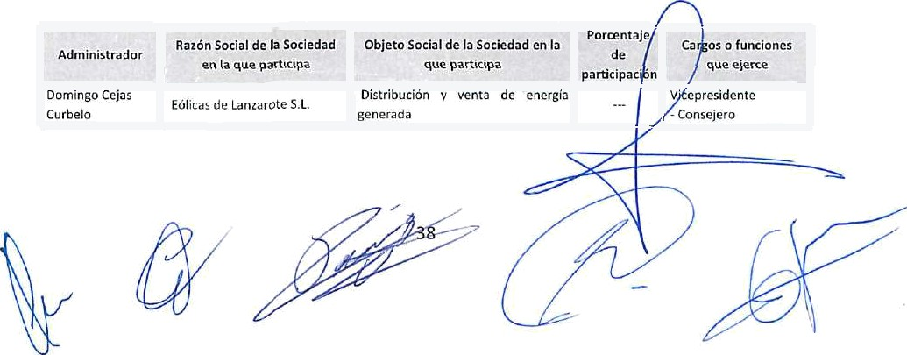
De conformidad con lo dispuesto en la Ley 26/2003 de 17 de julio por la que se modifica la Ley 24/1988 de 28 de julio del mercado de Valores y el Real Decreto Legislativo 1/2010 de 2 de julio que aprueba el texto refundido de la Ley de Sociedades de Capital, en su artículo 229, con el fin de reforzar la transparencia, se detallan las siguientes participaciones efectivas que los Administradores y personas vinculadas a éstos, que posean directa e indirectamente, junto con los cargos y funciones que ostentan en las mismas al 31 de diciembre de 2022, en sociedades con el mismo, análogo o complementario género de actividad que la desarrollada por INALSA:

Administrador | Razón 'iocial de la Sociedad en la que participa | Objeto Social de la Sociedad en la que partlcipa | Porcentaje de partlclpación | que ejerce
Osvaldo  Betancort Garci6 | Eólicas de Lanzarote S.L. | oistrlbución y venta de energia  generada |  | Presidente - Consejero

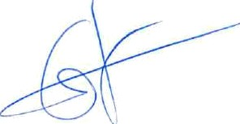

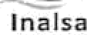

- Los administradores y personas vinculadas no mantienen participación, directa o indirecta en el capital de otra sociedad con el mismo, análogo o complementario género de actividad al que constituya el objeto social.
- Conflicto de intereses del órgano de administración: En cumplimiento de lo dispuesto en el artículo 229 del Texto Refundido de Las Sociedades de Capital se informa que no existe situación alguna de conflicto de interés entre la entidad y sus administradores, por lo que no tiene que abstenerse de intervenir en los acuerdos o decisiones de la sociedad.

OTRA INFORMACIÓN

  - Plantilla media: 1,16.
- Los honorarios devengados en el ejercicio 2023 por los auditores de cuentas de (a sociedad, con independencia del momento de su facturación, han ascendido a 7.300 euros; ascendiendo en el ejercicio 2022 a 7.300 euros.
- Información sobre el periodo medio de pago a proveedores. Disposición adicional tercera. Oeber de información de la Ley 15/2010, de 5 de julio:
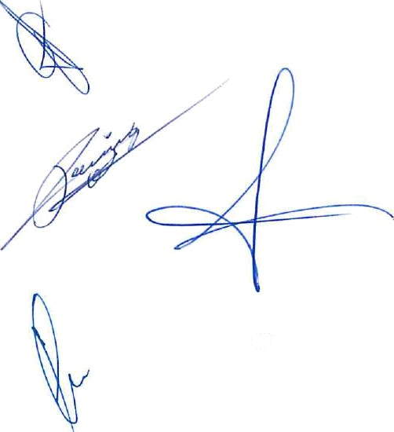
Tras la publicación en el BOE de la Ley 18/2022, de 28 de septiembre, de creación y crecimiento de empresas y en base a la consulta 1 del BOICAC № 132/2022, sólo las entidades _{f} ue elaboren la memoria en modelo normal deberán incluir de forma expresa en la memoria información sobre su periodo medio de pago a proveedores. Dado que la sociedad formula modelo abreviado de las mismas, no se incluye en las presentes Cuentas Anuales esta información.
39

INSULAIt DE AGUAS D F L ANZAROTE, S.A.

e
I na Isa

Los miembros del Consejo de Administración de INSULAR DE AGUAS DE LANZAROTE S.A. han formulado estas cuentas anuales abreviadas correspondientes al ejercicio anual terminado el 31 de diciembre de 2023, el 28 de junio de 2024.

D. Osw do etancort García President — onsejero Delegacla

D. Jesú Casimiro Machín Duque

D. Jacob Medina González

D. Yonathan Je ús de León Machin
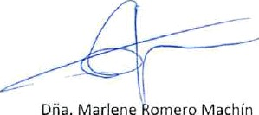

40

Dña. Olivia Driqrie Pérez





Dña. Maria Jesús Tovar Pérez

Dña. Cinthia Aroa Revelo Betancort
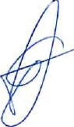
INSUI.AU UE AGUAS DE LANZAROTE, S.A.



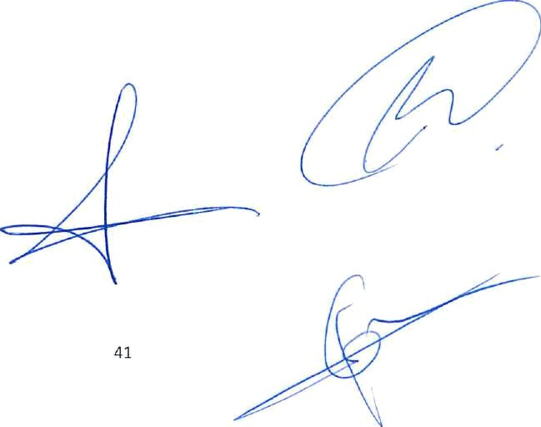
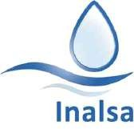
Ctra. Arrecife-Las Caletas km 3,5
35500 ARRECIFE
Tlfno: 928 814 400
Fax: 928 815 852
info@inalsa.es www.inalsa.es
Eugenia Torres Suarez (1 de 1)
Secretaria del Consejo de administración de Inalsa Fecha Firma: 10/07/2024
HASH: bd8b9bbea341b8468eeac020387678c5

Doña Eugenia Torres Suárez, Secretaria no Consejera del Consejo de Administración de la mercantil “INSULAR DE AGUAS DE LANZAROTE SA”, en anagrama INALSA, entidad con domicilio en Arrecife de Lanzarote, en el punto kilométrico 3,5 de la carretera de Arrecife a Las Caletas, e inscrita en el Registro Mercantil de Lanzarote al Folio 47, Tomo 146, Hoja IL-234 y con CIF A-35205004


CERTIFICA
Se hace constar que las Cuentas Anuales de la entidad se encuentran firmadas por todos los miembros del órgano de Administración de la entidad, a excepción de los/as Consejeros/as, Dña. Marlene Romero Machín que votó en contra, así como, D. Jesús Casimiro Machín Duque (delegando su representación y voto en el Consejero D. Domingo Manuel Cejas Curbelo) y Dña. Olivia Duque Pérez (delegando su representación y voto en el Consejero D. Oswaldo Betancort García), ambos con votos a favor.

DOCUMENTO FIRMADO ELECTRÓNICAMENTE A LA FECHA INSERTA EN EL MARGEN IZQUIERDO
Cód. Validación: 7GLCLSFG639XEKZCT6XE4RE2L
Verificación: https://inalsa.sedelectronica.es/
Documento firmado electrónicamente desde la plataforma esPublico Gestiona | Página 1 de 1


Registro Mercantil de Las Palmas, Tomo 627 Gral. Sdes. 5, Folio 134, Hoja 7292 CIF A-35205004


DOÑA MARÍA JOSÉ BLANCO SÁNCHEZ, SECRETARIA DEL CONSORCIO DEL AGUA DE LANZAROTE, POR HABER TOMADO POSESIÓN EN EL CABILDO DE LANZAROTE EN RÉGIMEN DE ACUMULACIÓN EN VIRTUD DE LA RESOLUCIÓN 1370 DE 13 DE JULIO DE 2023 DE LA DIRECCIÓN GENERAL DE FUNCIÓN PÚBLICA.
MARIA JOSE BLANCO SANCHEZ (1 de 2)
Secretaria
Fecha Firma: 22/07/2024
HASH: 8f6bef5ad19c12b9659dea492e425cec

C E R T I F I C O

Que según datos y antecedentes obrantes en estas dependencias a mi cargo, la Asamblea General del Consorcio del Agua de Lanzarote y de la Junta General de Insular de Aguas de Lanzarote, en sesión ordina, celebrada el 18 de julio de 2024, se adoptó el siguiente acuerdo:

(…)
Domingo Manuel Cejas Curbelo (2 de 2) Consejero
Fecha Firma: 22/07/2024
HASH: a40919a59c5df09b3493df45a51bb873

SEGUNDO. - Examen y aprobación, en su caso, de las Cuentas Anuales del ejercicio 2023 verificadas por los Auditores de Cuentas de la sociedad INALSA – Expediente 368-2024 ; Acuerdos que procedan. –

Sin otra intervención digna de reseñar, se somete el asunto a votación y con los votos a FAVOR del Presidente por delegación del Consorcio del Agua de Lanzarote, D. Manuel Cejas Curbelo (60 por ciento) y de los representantes de los Ayuntamientos consorciados siguientes:

Ayuntamiento de Tinajo, D. Manuel Cejas Curbelo (2,2735960 por ciento); Ayuntamiento de Teguise, D. Eugenio Robayna Díaz (5,1864036 por ciento); Ayuntamiento de Arrecife, D. Mario González Altube (16,1161916 por ciento), y con los votos en CONTRA del Ayuntamiento de Yaiza, D. Óscar Noda González (3,1777152 por ciento); Ayuntamiento de San Bartolomé, D. Isidro Pérez Martin (5,6670896 por ciento); Ayuntamiento de Haría, D. Alfredo Villalba Barreto (2,1472948 por ciento), y Ayuntamiento de Tías, D. José Juan Cruz Saavedra (5,4317096 por ciento) se ACUERDA:
Cód. Validación: 3L2RE6FEPH4S3MLWDT65EF346
Verificación: https://consorcioagualanzarote.sedelectronica.es/
Documento firmado electrónicamente desde la plataforma esPublico Gestiona | Página 1 de 2

Único. – Aprobación de las Cuentas Anuales del ejercicio 2023 verificadas por los auditores de cuentas de la sociedad INALSA.

Y para que conste, y a los efectos que procedan, expido el presente certificado de orden y con el VºBº del Sr. Presidente por delegación



DOCUMENTO FIRMADO ELECTRÓNICAMENTE


Cód. Validación: 3L2RE6FEPH4S3MLWDT65EF346
Verificación: https://consorcioagualanzarote.sedelectronica.es/
Documento firmado electrónicamente desde la plataforma esPublico Gestiona | Página 2 de 2

